НАЦІОНАЛЬНИЙ ТЕХНІЧНИЙ УНІВЕРСИТЕТ УКРАЇНИ
«КИЇВСЬКИЙ ПОЛІТЕХНІЧНИЙ ІНСТИТУТ
імені ІГОРЯ СІКОРСЬКОГО»
ФАКУЛЬТЕТ ПРИКЛАДНОЇ МАТЕМАТИКИ
Кафедра системного програмування та спеціалізованих комп’ютерних систем

До захисту допущено
Завідувач кафедри
Віталій РОМАНКЕВИЧ
(підпис) (ініціали, прізвище)
« » червня 2024 р.

Дипломний проєкт

на здобуття ступеня бакалавра

за освітньо-професійною програмою
«Системне програмування та спеціалізовані комп’ютерні системи»
спеціальності 123 «Комп’ютерна інженерія»
по спеціальності 123 «Комп’ютерна інженерія»
на тему: Система розпізнавання української жестової мови на базі технологій машинного навчання та комп'ютерного зору

Виконала:
студент IV курсу, групи КВ-04
^{(шифр групи)}
Гусарова Надія Вікторівна
^{(прізвище, ім’я, по батькові)} ^{(підпис)}
Керівник
доц. каф. СПіСКС, к.т.н., доцент Потапова К. Р.
(посада, науковий ступінь, вчене звання, прізвище та ініціали) ^{(підпис)}
Консультант з нормконтролю,
доц. каф. СПСКС, к.т.н., доцент. Клятченко Я.М. (посада, вчене звання, науковий ступінь, прізвище, ініціали) (підпис)
Рецензент
доц. каф. ПМ, к.ф.-м. н., доцент Вовк Л. Б.
(посада, науковий ступінь, вчене звання, науковий ступінь, прізвище та ініціали) (підпис)

Засвідчую, що у цьому дипломному проєкті немає запозичень з праць інших авторів без відповідних посилань.
Студент _____________
^{(підпис)}

Київ – 2024 року

НАЦІОНАЛЬНИЙ ТЕХНІЧНИЙ УНІВЕРСИТЕТ УКРАЇНИ
«КИЇВСЬКИЙ ПОЛІТЕХНІЧНИЙ ІНСТИТУТ
імені ІГОРЯ СІКОРСЬКОГО»
ФАКУЛЬТЕТ ПРИКЛАДНОЇ МАТЕМАТИКИ
Кафедра системного програмування та спеціалізованих комп’ютерних систем
Рівень вищої освіти – перший (бакалаврський)
Освітньо-професійною програма
«Системне програмування та спеціалізовані
комп’ютерні системи»
Спеціальність 123 «Комп'ютерна інженерія»

ЗАТВЕРДЖУЮ
Завідувач кафедри
Віталій РОМАНКЕВИЧ
(підпис) (ініціали, прізвище)
« 10 » жовтня 2023 р.

ЗАВДАННЯ
на дипломний проєкт студента

Гусарова Надія Вікторівна
^{(прізвище, ім’я, по батькові)}

- Тема проєкту Система розпізнавання української жестової мови на базі технологій машинного навчання та комп'ютерного зору ,
керівник проєкту доц. каф. СПіСКС, к.т.н., доцент Потапова К. Р. ,
(посада, науковий ступінь, вчене звання, прізвище та ініціали)
затверджені наказом по університету від « 30 » травня 2024 р. № 2205-С
- Термін подання студентом проєкту « 06 » червня 2024 р.
- Вихідні дані до проєкту див. Технічне завдання
- Зміст пояснювальної записки
- аналіз існуючих рішень та обґрунтуваня
- обґрунтування вибору засобів реалізації
- математична формалізація
- розробка програмного та технічного забезпечення
- тестування та використання системи
- Перелік графічного матеріалу (із зазначенням обов’язкових креслень, плакатів, презентацій тощо) блок-схема послідовності розпізнавання жестів, діаграма архітектури системи, блок-схема тестування системи на коректність відображення жесту, структурна схема компонентів.
- Консультанти розділів проєкту*
Розділ | Прізвище, ініціали та посада консультанта | Підпис, дата
Розділ | Прізвище, ініціали та посада консультанта | завдання видав | завдання прийняв
нормконтроль | к.т.н., доцент Клятченко Я.М.

- Дата видачі завдання « 30 » жовтня 2023 р.
Календарний план
№  з/п | Назва етапів виконання дипломного проєкту | Термін виконання етапів проєкту | Примітка
1. | Вивчення літератури за тематикою проєкту | 17.11.2023
2. | Розроблення та узгодження технічного завдання | 25.11.2023
3. | Аналіз існуючих рішень | 05.12.2023
4. | Підготовка матеріалів першого розділу дипломного проєкту | 25.12.2023
5. | Розробка програмного продукту | 01.02.2024
6. | Відлагодження програмного продукту | 10.02.2024
7. | Підготовка звіту дипломного проєкту | 25.04.2024
8. | Оформлення графічної частини дипломного проєкту | 20.05.2024

Студент Надія ГУСАРОВА
(підпис) (прізвище, ім’я, по батькові)
Керівник проєкту Катерина ПОТАПОВА
(підпис) (прізвище, ім’я, по батькові)

АНОТАЦІЯ
Кваліфікаційна робота включає пояснювальну записку (57- с., 23- рис.
6- табл., - додатки).
Об’єкт розробки – створення системи розпізнавання української жестової мови на базі технологій машинного навчання та комп'ютерного зору з використанням TensorFlow.js, MobileNet, KNN Classifier та Handpose Model.
Система дозволяє: здійснювати розпізнавання жестів у реальному часі; забезпечувати високу точність та швидкість роботи системи; передбачені механізми захисту від помилок. Передбачена можливість інтеграції системи у різні середовища для покращення комунікації та автоматизації процесів. В процесі розробки були використані технології машинного навчання TensorFlow.js, MobileNet, KNN Classifier та модель Handpose. В ході розробки: проведено аналіз методів побудови існуючих систем розпізнавання жестової мови, сформульовані вимоги до системи розпізнавання української жестової мови, розроблена система розпізнавання жестів на базі машинного навчання та комп'ютерного зору, розроблена структура системи розпізнавання жестів, розроблено користувацький додаток для управління та моніторингу роботи системи розпізнавання жестів, розроблено веб-сервіс для інтеграції системи розпізнавання жестів у різні середовища, розроблено програмне забезпечення для роботи з моделями TensorFlow.js, MobileNet, KNN Classifier та Handpose.
Упровадження цієї системи дозволить покращити якість комунікації для людей з порушеннями слуху та сприятиме розвитку технологій машинного навчання та комп'ютерного зору.
Ключові слова:
СИСТЕМА РОЗПІЗНАВАННЯ ЖЕСТОВОЇ МОВИ, TENSORFLOW.JS, MOBILENET, KNN CLASSIFIER, HANDPOSE MODEL

SUMMARY

The qualification work includes an explanatory note (57- pages, 23 - figures,
6 - tables, appendices).
The object of development is the creation of a Ukrainian sign language recognition system based on machine learning and computer vision technologies using TensorFlow.js, MobileNet, KNN Classifier, and Handpose Model.
The system allows for real-time gesture recognition, ensuring high accuracy and speed; error protection mechanisms are provided. The system can be integrated into various environments to improve communication and automate processes. During the development process, machine learning technologies such as TensorFlow.js, MobileNet, KNN Classifier, and Handpose Model were used. The development included an analysis of existing sign language recognition systems, formulation of requirements for the Ukrainian sign language recognition system, development of a gesture recognition system based on machine learning and computer vision, creation of the system structure, development of a user application for managing and monitoring the gesture recognition system, development of a web service for integrating the gesture recognition system into various environments, and development of software for working with TensorFlow.js, MobileNet, KNN Classifier, and Handpose models.
The implementation of this system will improve communication quality for people with hearing impairments and contribute to the advancement of machine learning and computer vision technologies.
Keywords:
SIGN LANGUAGE RECOGNITION SYSTEM, TENSORFLOW.JS, MOBILENET, KNN CLASSIFIER, HANDPOSE MODEL.

Поз. |  | Формат |  | ПОЗНАЧЕННЯ |  |  |  | НАЙМЕНУВАННЯ |  | Кількість аркушів |  |  | № прим. | Примітки
 |  | А4 |  | ІАЛЦ.467200.002 ТЗ |  |  |  | Система розпізнавання |  | 4
 |  |  |  |  |  |  |  | української жестової мови
 |  |  |  |  |  |  |  | на базі технологій
 |  |  |  |  |  |  |  | машинного навчання
 |  |  |  |  |  |  |  | та комп’ютерного зору
 |  |  |  |  |  |  |  | Технічне завдання
 |  | А4 |  | ІАЛЦ.467200.003 ТП |  |  |  | Система розпізнавання
 |  |  |  |  |  |  |  | української жестової мови |  | 2
 |  |  |  |  |  |  |  | на базі технологій
 |  |  |  |  |  |  |  | машинного навчання
 |  |  |  |  |  |  |  | та комп’ютерного зору
 |  |  |  |  |  |  |  | Відомості технічного
 |  |  |  |  |  |  |  | проекту
 |  | А4 |  | ІАЛЦ.467200.004 ПЗ |  |  |  | Система розпізнавання |  | 57
 |  |  |  |  |  |  |  | української жестової мови
 |  |  |  |  |  |  |  | на базі технологій
 |  |  |  |  |  |  |  | машинного навчання
 |  |  |  |  |  |  |  | та комп’ютерного зору
 |  |  |  |  |  |  |  | Пояснювальна записка
 |  |  |  |  |  |  | ІАЛЦ.045490.001 ОА
Змін. | Арк. |  | № докум. |  | Підпис | Дата
Розробив |  |  | Гусарова Н. В. |  |  |  | Система розпізнавання української жестової мови на базі технологій машинного навчання та комп'ютерного зору  Опис альбому |  | Літ. |  |  | Аркуш |  |  | Аркушів
Перевірив |  |  | Потапова К.Р. |  |  |  |  |  |  |  |  | 1 |  |  | 2
Консульт. |  |  |  |  |  |  |  |  | КПІ  ім. Ігоря Сікорського, ФПМ КВ-04
Н. контроль |  |  | Клятченко Я.М.
Зав. каф. |  |  | Романкевич В.О.
Поз. |  | Формат |  | ПОЗНАЧЕННЯ |  |  |  | НАЙМЕНУВАННЯ |  | Кількість аркушів |  |  | № прим. | Примітки
 |  | А4 |  | ІАЛЦ.467200.005 Д1 |  |  |  | Послідовність |  | 1
 |  |  |  |  |  |  |  | розпізнавання жестів
 |  |  |  |  |  |  |  | Блок-схема
 |  | А4 |  | ІАЛЦ.467200.006 Д2 |  |  |  | Архітектура системи |  | 1
 |  |  |  |  |  |  |  | Діаграма послідовностей
 |  | А4 |  | ІАЛЦ.467200.007 Д3 |  |  |  | Тестування системи |  | 1
 |  |  |  |  |  |  |  | Блок-схема
 |  | А4 |  | ІАЛЦ.467200.008 Д4 |  |  |  | Схема компонентів |  | 1
 |  |  |  |  |  |  |  | Структурна схема
 |  |  |  | Диск CD-ROM |  |  |  | Текст ПЗ. Тексти програм. |  | 1
 |  |  |  |  |  |  |  | Графічний матеріал
 |  |  |  |  |  |  | ІАЛЦ.467200.001 ОА  Арк |  |  |  |  |  |  |  |  | а
 |  |  |  |  |  |  |  |  |  |  |  |  |  |  |  | 2
Змін. | Арк. |  | № докум. |  | Підпис | Дата |  |  |  |  |  |  |  |  |  | 2

ЗМІСТ
- НАЙМЕНУВАННЯ ТА ГАЛУЗЬ РОЗРОБКИ..........................................................2
- ПІДСТАВА ДЛЯ РОЗРОБКИ.....................................................................................2
- ЦІЛЬ І ПРИЗНАЧЕННЯ РОБОТИ.............................................................................2
- ДЖЕРЕЛА РОЗРОБКИ................................................................................................2
- ТЕХНІЧНІ ВИМОГИ...................................................................................................3
  - Вимоги до програмного продукту, що розробляється.....................................3
  - Вимоги до апаратного забезпечення..................................................................3
  - Вимоги до програмного та апаратного забезпечення користувача................3
- ЕТАПИ РОЗРОБКИ.....................................................................................................4

 |  |  |  |  | ІАЛЦ.467200.002 ТЗ
Змін. | Арк. | № докум. | Підпис | Дата
Розробив |  | Гусарова Н.В. |  |  | Система розпізнавання української жестової мови на базі технологій машинного навчання та комп'ютерного зору  Технічне завдання | Літ. |  |  | Аркуш | Аркушів
Перевірив |  | Потапова К.Р. |  |  |  |  |  |  | 1 | 4
Консульт. |  |  |  |  |  | КПІ  ім. Ігоря Сікорського, ФПМ КВ-04
Н. контроль |  | Клятченко Я.М.
Зав. каф. |  | Романкевич В.О.

- НАЙМЕНУВАННЯ ТА ГАЛУЗЬ РОЗРОБКИ
Назва розробки: «Система розпізнавання української жестової мови на базі технологій машинного навчання та комп'ютерного зору».
Галузь застосування: Клієнтське обслуговування, у сфері обслуговування клієнтів система розпізнавання жестової української мови допомагає комунікувати між клієнтами та працівниками. Медицина, в особливості галузь реабілітації система може бути використана для полегшення комунікації, та залучення людини із порушеннями мовлення та/або слуху до процесу.
- ПІДСТАВА ДЛЯ РОЗРОБКИ
Підставою для розробки є завдання на дипломне проектування на здобуття першого (бакалаврського) рівня вищої освіти, затверджене кафедрою системного програмування і спеціалізованих комп’ютерних систем Національного технічного університету України «Київський Політехнічний Інститут імені Ігоря Сікорського».
- ЦІЛЬ І ПРИЗНАЧЕННЯ РОБОТИ
Метою даного проекту є створення системи розпізнавання української жестової мови з використанням технологій машинного навчання та комп'ютерного зору, що дозволяє автоматизувати процес перекладу жестів у текстову форму для покращення комунікації.
- ДЖЕРЕЛА РОЗРОБКИ
Джерелом інформації є технічна та науково-технічна література, технічна документація, публікації у періодичних виданнях та електронні статті у мережі Інтернет.
 |  |  |  |  | ІАЛЦ.467200.002 ТЗ  Арк | а
 |  |  |  |  | ІАЛЦ.467200.002 ТЗ  Арк | 2
Змін. | Арк. | № докум. | Підпис | Дата | ІАЛЦ.467200.002 ТЗ  Арк | 2

- ТЕХНІЧНІ РОЗРОБКИ
5.1 Вимоги до програмного продукту, що розробляється
- Сумісність: продукт повинен бути сумісний із будь якою операційною системою
- Вхідні дані: Програмний продукт повинен мати можливість отримувати вхідні дані у вигляді відео з веб-камери;
- Розпізнавання жестів укрїнської жестової мови: Програмний продукт повинен здійснювати автоматичне розпізнавання жестів української жестової абетки.
- Точність та швидкість: Програмний продукт повинен забезпечувати високу точність розпізнавання жестів, а також оптимальну швидкість обробки великого обсягу вхідних даних;
- Масштабованість: Програмний продукт повинен мати можливість працювати з великим обсягом вхідних даних та ефективно масштабуватися для обробки великих систем інформації

5.2 Вимоги до апаратного забезпечення
- Процесор: 2,4-ядерний, MediaTek, Snapdragon, Kirin, Intel Atom;
- Оперативна пам’ять: 8 Гб;
- Графічний процесор: 4 Гб;
- Веб-камера: роздільна здатність 720 рх;
- Наявність доступу до мережі Internet (GPRS, EDGE, 3G, 4G);

5.3 Вимоги до програмного та апаратного забезпечення користувача
- Операційна система Ubuntu, Windows;
 |  |  |  |  | ІАЛЦ.467200.002 ТЗ  Арк | а
 |  |  |  |  | ІАЛЦ.467200.002 ТЗ  Арк | 3
Змін. | Арк. | № докум. | Підпис | Дата | ІАЛЦ.467200.002 ТЗ  Арк | 3

№  з/п | Назва етапів виконання дипломного проекту | Термін виконання етапів
1. | Вивчення літератури за тематикою проекту | 15.04.2024
2. | Розроблення та узгодження технічного завдання | 30.04.2024
3. | Аналіз існуючих рішень | 05.05.2024
4. | Підготовка матеріалів першого розділу дипломного проекту | 10.05.2024
5. | Підготовка матеріалів другого розділу дипломного проекту | 18.05.2024
6. | Підготовка графічної частини дипломного проекту | 20.05.2024
7. | Оформлення документації дипломного проекту | 25.05.2024
8. | Попередній огляд матеріалів диплому на кафедрі | 30.05.2024
- ЕТАПИ РОЗРОБКИ

 |  |  |  |  | ІАЛЦ.467200.002 ТЗ  Арк | а
 |  |  |  |  | ІАЛЦ.467200.002 ТЗ  Арк | 4
Змін. | Арк. | № докум. | Підпис | Дата | ІАЛЦ.467200.002 ТЗ  Арк | 4

Поз. |  | Формат |  | ПОЗНАЧЕННЯ |  |  |  | НАЙМЕНУВАННЯ |  | Кількість аркушів |  |  | № прим. | Примітки
 |  | А4 |  | ІАЛЦ.467200.002 ПЗ |  |  |  | Система розпізнавання |  | 57
 |  |  |  |  |  |  |  | української жестової мови
 |  |  |  |  |  |  |  | на базі технологій
 |  |  |  |  |  |  |  | машинного навчання
 |  |  |  |  |  |  |  | та комп’ютерного зору
 |  |  |  |  |  |  |  | Пояснювальна записка
 |  | А4 |  | ІАЛЦ.467200.005 Д1 |  |  |  | Послідовність |  | 1
 |  |  |  |  |  |  |  | розпізнавання жестів
 |  |  |  |  |  |  |  | Блок-схема
 |  | А4 |  | ІАЛЦ.467200.006 Д2 |  |  |  | Архітектура системи |  | 1
 |  |  |  |  |  |  |  | Діаграма послідовностей
 |  | А4 |  | ІАЛЦ.467200.007 Д3 |  |  |  | Тестування системи |  | 1
 |  |  |  |  |  |  |  | Блок-схема
 |  | А4 |  | ІАЛЦ.467200.008 Д4 |  |  |  | Схема компонентів |  | 1
 |  |  |  |  |  |  |  | Структурна схема
 |  |  |  |  |  |  | ІАЛЦ.467200.003 ТП
Змін. | Арк. |  | № докум. |  | Підпис | Дата
Розробив |  |  | Гусарова Н. В. |  |  |  | Система розпізнавання української жестової мови на базі технологій машинного навчання та комп'ютерного зору  Відомості технічного проєкту |  | Літ. |  |  | Аркуш |  |  | Аркушів
Перевірив |  |  | Потапова К.Р. |  |  |  |  |  |  |  |  | 1 |  |  | 2
Консульт. |  |  |  |  |  |  |  |  | КПІ  ім. Ігоря Сікорського, ФПМ КВ-04
Н. контроль |  |  | Клятченко Я.М.
Зав. каф. |  |  | Романкевич В.О.
Поз. |  | Формат |  | ПОЗНАЧЕННЯ |  |  |  | НАЙМЕНУВАННЯ |  | Кількість аркушів |  |  | № прим. | Примітки
 |  |  |  | Диск CD-ROM |  |  |  | Текст ПЗ. Тексти програм. |  | 1
 |  |  |  |  |  |  |  | Графічний матеріал
 |  |  |  |  |  |  | ІАЛЦ.467200.003 ТП  Арк |  |  |  |  |  |  |  |  | а
 |  |  |  |  |  |  |  |  |  |  |  |  |  |  |  | 2
Змін. | Арк. |  | № докум. |  | Підпис | Дата |  |  |  |  |  |  |  |  |  | 2

Пояснювальна записка
до дипломного проєкту
на тему: «Система розпізнавання української жестової мови
на базі технологій машинного навчання та комп'ютерного зору»

Київ – 2024 рік

ЗМІСТ
ПЕРЕЛІК СКОРОЧЕНЬ, УМОВНИХ ПОЗНАЧЕНЬ, ТЕРМІНІВ 3
ВСТУП 4
1. АНАЛІЗ ІСНУЮЧИХ РІШЕНЬ ТА ОБҐРУНТУВАННЯ ТЕМИ ДИПЛОМНОГО ПРОЕКТУ 5
1.1 Опис української жестової абетки 5
1.2 Контекст і умови використання системи 7
1.2.1 Робочий процес системи розпізнавання жестів 8
1.2.2 Компоненти системи та їх інтеграція 9
1.3 Порівняльний аналіз існуючих рішень 11
1.3.1 Оцінка контролерів пристроїв збору даних: переваги та недоліки 11
1.3.2 Огляд аналогів систем розпізнавання жестової мови 14
1.4 Визначення завдання 17
1.4.1 Призначення та область застосування 17
1.4.2 Основна мета та завдання розробки 17
ВИСНОВКИ ДО РОЗДІЛУ 1 19
2. ОБГРУНТУВАННЯ ВИБОРУ ЗАСОБІВ РЕАЛІЗАЦІЇ 20
2.1 Загальна структура створюваного продукту 20
2.2 Обґрунтування методу розв'язання 22
2.3 Структура масивів інформації 24
ВИСНОВКИ ДО РОЗДІЛУ 2 26
3. МАТЕМАТИЧНА ФОРМАЛІЗАЦІЯ 27
3.1 Формулювання завдання 27
3.2 Математична формалізація завдання 27
3.3 Аналіз методів вирішення завдання 29
ВИСНОВКИ ДО РОЗДІЛУ 3 31

4. РОЗРОБКА ПРОГРАМНОГО ТА ТЕХНІЧНОГО ЗАБЕЗПЕЧЕННЯ 32
4.1 Інструменти розробки 32
4.2 Технічні характеристики 32
4.3 Структурна архітектура програмного забезпечення 34
4.3.1 Блок-схема послідовності для розпізнавання жестів 38
4.3.2 Діаграма архітектури системи 40
4.3.3 Таблиця функціональної специфікації 42
ВИСНОВКИ ДО РОЗДІЛУ 4 44
5. ТЕСТУВАННЯ ТА ВИКОРИСТАННЯ СИСТЕМИ 45
5.1 Інструкція користувача 45
5.2 Тестування програмного продукту 49
5.2.1 Цілі тестування 49
5.2.2 Результати тестування 51
ВИСНОВКИ ДО РОЗДІЛУ 5 54
ВИСНОВОК 55
СПИСОК ВИКОРИСТАНОЇ ЛІТЕРАТУРИ 57

ДОДАТКИ
Додаток 1. Копії графічних матеріалів
- ІАЛЦ.467200.005 Д1.Послідовність розпізнавання жестів. Блок-схема
- ІАЛЦ.467200.006 Д2.Архітектура системи. Діаграма послідовностей
- ІАЛЦ.467200.007 Д3. Тестування системи . Блок-схема
- ІАЛЦ.467200.008 Д4. Схема компонентів. Структурна схема
Додаток 2. Фрагменти програмного коду

ПЕРЕЛІК СКОРОЧЕНЬ, УМОВНИХ ПОЗНАЧЕНЬ, ТЕРМІНІВ
ПЗ – програмне забезпечення.
ASL- American Sign Language, назва американської жестової мови
Libras- назва бразильської мови жестів
LSF- назва французької мови жестів
SVM - Support vector machine, метод опорних векторів
GPU - graphics processing unit, Графічний процесор
TensorFlow.js - JavaScript бібліотека для розробки та тренування моделей машинного навчання безпосередньо в браузері.
MobileNet - Легка архітектура нейронних мереж, оптимізована для мобільних та вбудованих пристроїв.
KNN Classifier - K-Nearest Neighbors Classifier, алгоритм класифікації, що базується на методі K-ближчих сусідів.
Handpose Model - Модель машинного навчання для відстеження положення руки та пальців у реальному часі.
Жестова мова - форма комунікації, яка використовує жести для передачі інформації, особливо важлива для людей з порушеннями слуху.
Машинне навчання - підгалузь штучного інтелекту, що займається розробкою алгоритмів, які дозволяють комп'ютерам навчатися на основі даних.
Комп'ютерний зір - галузь штучного інтелекту, що дозволяє комп'ютерам розпізнавати та інтерпретувати візуальну інформацію з реального світу.

ВСТУП
У сучасному світі швидких технологічних змін виникає необхідність у постійному вдосконаленні засобів комунікації, зокрема для осіб з обмеженими можливостями, особливо в контексті українського сьогодення. Серед безлічі можливих засобів спілкування, наразі, особливе місце займає жестова мова. Це один із ефективних способів взаємодії людей з вадами суху й мовлення із навколишнім світом. Проте, на жаль, більшість людей без цих вад не знає навіть простої жестової абетки, аби мати змогу вести комунікацію. Тож постає питання, як нам зрозуміти один одного? Відповідь є: потрібно реалізувати перекладач із жестової мови. Насамперед української, адже в наших реаліях, людей із порушеннями мовлення та слуху стає чимдалі більше.
Дана робота присвячена розробці системи розпізнавання української жестової мови з використанням передових методів машинного навчання та комп'ютерного зору. Метою є створення інструменту, який дозволить користувачам з обмеженими можливостями спілкуватися з оточуючими ефективно та надійно, використовуючи мовленнєві засоби, доступні для них.
Основною задачею роботи є дослідження та реалізація алгоритмів розпізнавання жестової абетки на базі технологій машинного навчання, таких як TensorFlow.js, MobileNet, KNN Classifier та Handpose Model. Це дозволить автоматизувати процес використання жестової мови, забезпечуючи точність та ефективність взаємодії з системою.
Очікується, що результати даної роботи не лише сприятимуть соціальній адаптації осіб з обмеженими можливостями, але й відкриють нові перспективи в розвитку технологій для людей з усіх шарів суспільства.

- АНАЛІЗ ІСНУЮЧИХ РІШЕНЬ ТА ОБҐРУНТУВАННЯ ТЕМИ ДИПЛОМНОГО ПРОЕКТУ
1.1 Опис української жестової абетки
Українська жестова абетка є важливим інструментом спілкування людей із порушеннями мовлення та/або слуху в Україні. Зародження цієї системи спілкування сягає глибокої історичної давнини, але її активний розвиток та стандартизація відбулися у ХХ столітті. Важливо зазначити, що українська жестова абетка відрізняється від інших абеток жестових мов. Сьогодні українська жестова абетка широко використовується у школах, університетах, на робочих місцях та в повсякденному житті для забезпечення комунікації та взаєморозуміння.
Завдяки широкому поширенню технологій та доступу до інформації, українська жестова абетка отримала новий розмах у сучасному цифровому світі. Вона використовується не лише для прямого спілкування, але й у веб-сервісах, мобільних застосунках, відео-контенті та інших сферах онлайн-комунікації. Це робить її доступнішою та зручнішою для використання в різних сферах життя, від навчання та роботи до соціальних взаємодій та розваг.
Умови сучасного життя вимагають постійного вдосконалення та адаптації системи жестової абетки до нових потреб та технологічних можливостей. Це включає розробку нових методів навчання та сприяння доступності, створення інтерактивних інструментів для вивчення та використання абетки, а також інтеграцію з сучасними технологіями, такими як машинне навчання та комп'ютерний зір. Інтерактивні платформи, мобільні застосунки та веб-сервіси, що використовують ці технології, можуть автоматично розпізнавати жести і перекладати їх у текст, полегшуючи процес спілкування для людей з порушеннями слуху та мовлення.
Такі інновації не лише сприяють покращенню якості життя людей з вадами слуху та/або мовлення, але й розширюють їх можливості для інтеграції в суспільство. Сучасні освітні програми та курси для вивчення жестової абетки
включають використання відеоуроків, інтерактивних тренажерів та симуляторів, що дозволяє зробити процес навчання більш захопливим та ефективним. У свою чергу, це сприяє зростанню кількості людей, які володіють українською жестовою абеткою, що позитивно впливає на рівень соціальної інтеграції та комунікації у суспільстві.
Таким чином, розвиток і впровадження сучасних технологій у сферу жестової абетки відкриває нові перспективи для людей з порушеннями слуху та/або мовлення, дозволяючи їм активно брати участь у всіх аспектах суспільного життя. Це робить українську жестову абетку не лише важливим інструментом комунікації, але й засобом для забезпечення рівноправного доступу інформації, освіти та роботи.
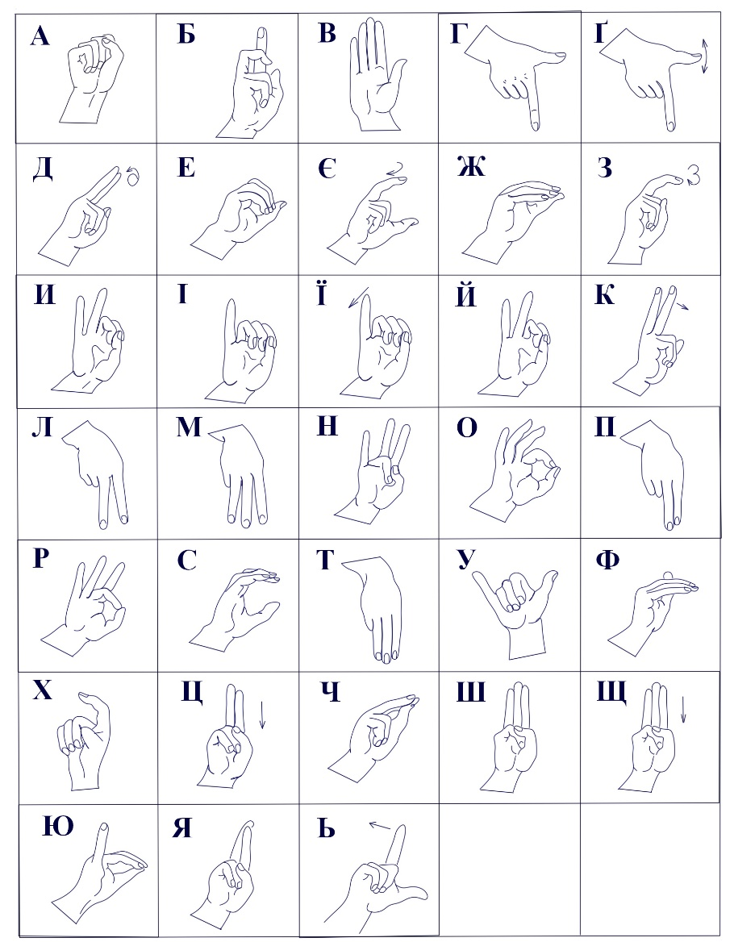
Рисунок 1 – Схематичне зображення жестової української абетки

1.2 Контекст і умови використання системи
Система розпізнавання української жестової мови на базі технологій машинного навчання та комп'ютерного зору з використанням TensorFlow.js, MobileNet, KNN Classifier та Handpose Model націлена на розробку інноваційного інтерфейсу для комунікації осіб з вадами слухового та/або мовного апарату. Технології розпізнавання жестів та мовних елементів дозволяють користувачам ефективно взаємодіяти з іншими людьми шляхом передачі повідомлень та команд за допомогою рухів рук та жестів, з подальшим виведенням цих повідомлень на екран користувача в режимі реального часу. Це значно полегшить комунікацію, особливо у середовищах, де миттєвий зворотний зв'язок є критичним.
Сфера застосування розробленої системи охоплює різноманітні галузі, включаючи освіту, розваги, медицину та реабілітацію. В освітній сфері система може бути використана для інклюзивного навчання учнів з описаними порушеннями, що сприятиме полегшенню комунікації між викладачами та учнями, а також між самими учнями. В інтерактивних класах це дозволить забезпечити повноцінне навчання без необхідності постійної присутності перекладача жестової мови.
У сфері розваг система може забезпечити нові можливості для взаємодії у віртуальних середовищах та в ігрових додатках. Користувачі з вадами слуху зможуть брати повноцінну участь в ігрових процесах, взаємодіючи з іншими гравцями та з ігровим контентом за допомогою жестів.
У медичній галузі система може бути використана для підтримки реабілітації людей з вадами слуху та мовлення, допомагаючи їм повернутися до активного спілкування та соціальної інтеграції. Особливо в умовах сьогодення України, належна комунікація з постраждалими, людьми, які втратили змогу розмовляти чи чути, є критично важливою для їх подальшої інтеграції в суспільство. Система дозволить без допомоги людей-перекладачів надавати якісні послуги в різних галузях життя, забезпечуючи певну безбар'єрність у спілкуванні.

Реалізація такої системи також стане важливим кроком у підвищенні доступності технологій для людей з інвалідністю. Використання технологій машинного навчання та комп'ютерного зору дозволить створити ефективний інструмент, який сприятиме інтеграції та покращенню якості життя людей з вадами слуху та мовлення, забезпечуючи їм можливість повноцінного спілкування та взаємодії з оточуючим світом.

1.2.1 Робочий процес системи розпізнавання жестів

Система розпізнавання української жестової мови забезпечує взаємодію з користувачами шляхом інтеграції сучасних технологій машинного навчання та комп'ютерного зору. Ключовим компонентом роботи системи є поетапний процес обробки відеопотоку, що включає кілька важливих етапів.
На першому етапі система захоплює відеопотік у реальному часі за допомогою камери, яка фіксує зображення рук користувача. Висока якість зображення і точність виявлення дрібних рухів рук мають вирішальне значення для подальшої роботи системи. MobileNet є ефективною моделлю глибокого навчання, яка забезпечує швидке та точне виявлення об'єктів у відеопотоці. Застосування цієї моделі дозволяє ідентифікувати ключові точки на руках, такі як кінці пальців та суглоби, з високою точністю[2].
Другий етап полягає в класифікації виявлених ключових точок рук за допомогою алгоритму K-Nearest Neighbors Classifier. Цей алгоритм використовує попередньо навчений набір даних, що містить різноманітні жести та їх класифікацію. Завдяки KNN Classifier система може точно розпізнавати жести, виконані користувачем, забезпечуючи високу точність і надійність[3].
Третій етап включає використання моделі Handpose для детального аналізу позицій пальців та суглобів рук. Модель Handpose дозволяє отримувати інформацію про положення рук з високою точністю, що є критичним для подальшого аналізу та розпізнавання жестів. Завдяки цьому етапу система здатна ефективно ідентифікувати складні жести та рухи рук.

На четвертому етапі система здійснює розпізнавання жестів шляхом аналізу рухів користувача та ідентифікації виконаних жестів. Для цього використовуються навчені моделі, які дозволяють системі швидко та ефективно обробляти великий обсяг даних. Цей етап вимагає значних обчислювальних ресурсів, оскільки система повинна працювати в режимі реального часу.
На завершальному етапі система перетворює розпізнані жести на відповідні команди або символи, які виводяться на екран або передаються для подальшої обробки. Це забезпечує зручну та ефективну взаємодію користувача з системою, дозволяючи людям з вадами слуху та мовлення спілкуватися та взаємодіяти з іншими людьми безпосередньо через інтерфейс системи.
Завдяки поетапному підходу до обробки відеопотоку та використанню передових технологій машинного навчання та комп'ютерного зору, система розпізнавання жестів забезпечує високу точність та ефективність роботи, що відкриває нові можливості для користувачів з вадами слуху та мовлення.

1.2.2 Компоненти системи та їх інтеграція

Система розпізнавання української жестової мови складається з кількох ключових компонентів, що забезпечують її функціональність та ефективність. Перш за все, модуль захоплення зображень відповідає за отримання відеопотоку з камери[4]. Цей модуль гарантує високу якість зображення і забезпечує оптимальні параметри для подальшої обробки, що є надважливим для коректного розпізнавання жестів у режимі реального часу.
На етапі обробки зображень використовуються сучасні технології комп'ютерного зору для точного визначення позицій рук і їхніх ключових точок. MobileNet виявляє руку у відеопотоці, а модель Handpose забезпечує детальне визначення положення пальців та суглобів. Ця інформація є фундаментальною для подальшого аналізу жестів[2].
Ключовим елементом розроблюваної системи є система машинного навчання, яка реалізована через алгоритм KNN Classifier. Цей алгоритм виконує класифікацію жестів на основі навченої моделі, що включає широкий набір зразків різних жестів. Завдяки цьому система може точно ідентифікувати жести, що виконуються користувачем, і перетворювати їх на зрозумілі команди або символи[3].
Після розпізнавання жестів, модуль інтерпретації перетворює рухи рук на відповідні команди або символи, які можуть бути використані для різних цілей, таких як виведення на екран або управління іншими пристроями. Інтерфейс користувача забезпечує зручний та інтуїтивно зрозумілий спосіб введення і виведення інформації, надаючи зворотний зв’язок користувачу про правильність розпізнаних жестів.
Ще одним важливим компонентом є модуль адаптації до умов, який забезпечує стабільну роботу системи за різних умов освітлення та фонів. Цей модуль автоматично налаштовує параметри обробки зображення та алгоритмів розпізнавання для підтримання високої точності незалежно від зовнішніх факторів. Також важливим є модуль інтеграції з іншими системами, що дозволяє використовувати систему в різних галузях, таких як освіта, медицина та розваги.
Всі ці компоненти тісно взаємодіють, забезпечуючи безперебійну роботу системи розпізнавання жестової мови. Інтеграція таких складових, як обробка зображень, машинне навчання та зручний інтерфейс користувача, робить систему потужним інструментом для покращення комунікації людей з вадами слуху та мовлення. Архітектура системи дозволяє їй ефективно працювати в реальному часі, адаптуватися до змінних умов та забезпечувати високу точність розпізнавання жестів, що значно підвищує її корисність у повсякденному житті.
Таким чином, система розпізнавання української жестової мови забезпечує інклюзивність та полегшує комунікацію для людей з вадами слуху та мовлення завдяки інтеграції різноманітних технологій і компонентів, що працюють разом для досягнення високої точності та ефективності.

  - Порівняльний аналіз існуючих рішень

Обираючи оптимальний варіант для розробки власної системи постало кілька ключових завдань, одне з яких проаналізувати найбільш зручні контролери пристроїв для збору даних та вже існуючі системи, які повноцінно працюють на ринку, й визначити найкомфортніший та найпрогресивніший метод, для використання під час розробки

    - Оцінка контролерів пристроїв збору даних: переваги та недоліки

У системах розпізнавання жестової мови застосовуються різні типи пристроїв для збору даних про рухи рук. Серед найбільш використовуваних є рукавички для захоплення рухів, Microsoft Kinect, контролер руху Leap Motion та методи комп'ютерного зору, які застосовують алгоритми машинного навчання. Кожен із цих підходів має свої сильні та слабкі сторони, які слід враховувати при розробці системи розпізнавання жестів.
Рукавички для захоплення рухів є одним з найстаріших і найбільш точних методів збору даних. Вони оснащені сенсорами, що вимірюють згинання пальців та інші параметри рухів рук. Основною перевагою рукавичок є висока точність вимірювань і здатність реєструвати навіть найдрібніші рухи, що дозволяє створювати детальні моделі жестів. До недоліків можна віднести високу вартість обладнання, до прикладу найдешевша із рукавичок коштує понад 150$ США, необхідність підключення до комп'ютера та обмеження мобільності користувача. Крім того, рукавички можуть бути незручними для тривалого використання та потребують налаштування для кожного окремого користувача[6].
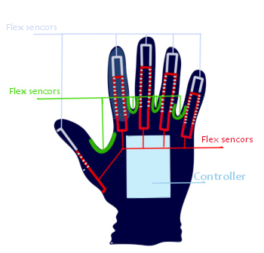
Рисунок 1.2 – Схематичне зображення рукавиці для захоплення жестів

Microsoft Kinect використовує інфрачервоне випромінювання для створення тривимірної моделі сцени. Він дозволяє визначати положення тіла та рук користувача без необхідності носити додаткове обладнання. Переваги Kinect включають можливість роботи на відстані, що забезпечує свободу рухів для користувача, а також можливість відстежувати кількох осіб одночасно, що є корисним у багатокористувацьких середовищах. Однак, до недоліків можна віднести обмежену точність у порівнянні з рукавичками, особливо при відстеженні дрібних рухів пальців, а також залежність від умов освітлення та труднощі з розпізнаванням жестів у складних фонових умовах[7].
Контролер руху Leap Motion використовує оптичні сенсори та інфрачервоне світло для відстеження рухів рук з високою точністю. Цей пристрій є компактним і може бути розміщений на столі або інтегрований у системи віртуальної або доповненої реальності. Перевагами Leap Motion є висока
точність виявлення рухів пальців та можливість інтеграції з різними системами. Він забезпечує природну й інтуїтивну взаємодію з комп'ютером або іншими пристроями. Серед недоліків варто відзначити обмежений діапазон дії та залежність від позиції рук відносно контролера. Leap Motion також може мати труднощі з розпізнаванням жестів у складних фонових умовах або при інтенсивному освітленні.
Метод використаний у роботі базується на застосуванні технологій комп'ютерного зору та алгоритмів машинного навчання для аналізу відеопотоку з камери в реальному часі. Основою системи є модель MobileNet та модель Handpose. Для класифікації жестів застосовується алгоритм KNN, який навчається на основі набору даних з жестами. Переваги використаного методу включають можливість роботи в реальному часі без необхідності носити додаткове обладнання, що забезпечує свободу рухів користувача. Система може функціонувати в різних умовах освітлення та фону, що робить її універсальною для використання в різних середовищах. Крім того, використаний метод є економічно вигідним, оскільки не вимагає спеціального обладнання, крім звичайної камери.
Втім, він має і свої недоліки. Точність розпізнавання жестів може бути нижчою в порівнянні з рукавичками, особливо при розпізнаванні дрібних і швидких рухів пальців. Система також залежить від якості камери та умов освітлення, що може вплинути на точність виявлення рук. Незважаючи на ці недоліки, цей метод залишається ефективним та зручним рішенням для розпізнавання української жестової мови.
Таким чином, кожен з методів збору даних для розпізнавання жестової мови має свої переваги та недоліки, які слід враховувати при виборі оптимального підходу. Рукавички забезпечують високу точність, але обмежують мобільність користувача. Kinect та Leap Motion надають свободу рухів, але можуть мати труднощі з точністю виявлення дрібних рухів. Метод комп'ютерного зору та машинного навчання пропонує баланс між точністю, зручністю та економічністю, роблячи його привабливим вибором для розпізнавання жестів у реальному часі[5].

1.3.2 Огляд аналогів систем розпізнавання жестової мови

Аналізуючи сьогоднішній ринок наявних сервісів та застосунків, які спрямовані на полегшення комунікації людей із вадами слуху та мовлення можна сказати що наразі існують застосунки-перекладачі з мови жестів, які допомагають людям без відповідного досвіду або навіть з вадами слуху чи мовлення взаємодіяти з оточуючим світом. Ці застосунки використовують різні технології, такі як комп'ютерний зір та штучний інтелект, для розпізнавання та інтерпретації жестів. Варто також зазначити, що жестова мова в кожній країні власна, так само як і звичайна мова спілкування, наприклад англійська, іспанська чи українська. І не зважаючи на те, що все ж іноземні застосунки-перекладачі з мови жестів є на користувацькому ринку, проте при аналізі саме українського - таких застосунків для розпізнавання жестів української абетки в реальному часі немає. Це значно погіршує становище людей з інвалідністю в нашій країні, оскільки потрібно чекати на людину-перекладача, яка б змогла вести активну комунікацію, що є не завжди зручним, а також обмежує людину в її праві на самостійну комунікацію. Вивчаючи проблематику інтеграції людей з інвалідністю можна впевнено сказати, що ці люди хочуть мати можливість вести комунікацію з суспільством самостійно, без втручання посторонніх осіб.
Розглянемо детальніше аналоги для інших жестових мов, які використовуються у різних країнах та культурах. Наприклад, для американської мови жестів ASL існують деякі застосунки та системи розпізнавання. Одним з прикладів є застосунок ASL-Translator, логотип якого показаний на рисунку 1.3, який використовує технології машинного навчання та комп'ютерного зору для розпізнавання жестів та їх перекладу. Ці системи базуються на алгоритмах обробки зображень та класифікації, таких як нейронні мережі та методи машинного навчання.
Переваги таких систем включають можливість ефективного вивчення мови жестів, відсутність необхідності в присутності живого перекладача та можливість використання на різних пристроях, таких як смартфони та комп'ютери. Деякі системи також можуть працювати в режимі реального часу, що дозволяє користувачам взаємодіяти з ними миттєво.

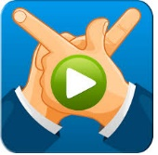
Рисунок 1.3.1 – Зображення логотипу застосунку ASL-Translator

Проте, існують і деякі недоліки. Певні системи можуть бути недостатньо точними у розпізнаванні жестів, особливо при використанні на віддалених пристроях з низькими обчислювальними потужностями. Крім того, доступність таких застосунків може бути обмеженою для деяких мов жестів, особливо для менш поширених мов та культур.
Наприклад, застосунок "ProDeaf", логотип якого зображений на рисунку 1.3.2 для бразильської жестової мови, яка має назву Libras, використовує аналогічні технології для перекладу жестів у текст і навпаки. Він має безкоштовну версію, але для доступу до більш розширених функцій потрібна платна підписка. Основною перевагою є його доступність для широкої аудиторії та можливість працювати на різних платформах, включаючи мобільні пристрої.

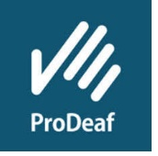
Рисунок 1.3.2 – Зображення логотипу застосунку "ProDeaf"

Для французької мови жестів, назва якої LSF існує застосунок "Elix", логотип якого зображений на рисунку 1.3.3, який пропонує відеословник жестів і можливість перекладу тексту в жести. Цей додаток відзначається високою точністю та широкою базою даних жестів, але він не підтримує функцію розпізнавання жестів у реальному часі, що обмежує його функціональність у деяких сценаріях.

Рисунок 1.3.3 – Зображення логотипу застосунку "Elix"

Отже, аналоги систем розпізнавання жестової мови для інших мов включають застосунки, які використовують різні технології для перекладу з мови жестів. Вони мають свої переваги, такі як доступність на різних платформах, можливість вивчення мови жестів та відсутність потреби в живому перекладачі. Однак, звісно, існують і недоліки, які в певних сценаріях переважають над перевагами, зокрема обмежена точність розпізнавання, висока
вартість та обмежена підтримка для менш поширених мов жестів. Відсутність аналогічних застосунків для української жестової мови є суттєвим недоліком, який необхідно виправляти для покращення комунікаційних можливостей людей з вадами слуху та мовлення в Україні.

  - Визначення завдання

Створення комплексної системи для розпізнавання української жестової
мови з метою підтримки інтеграції та соціалізації людей із порушеннями слуху та мовлення в суспільстві. Ця система буде включати в себе алгоритми розпізнавання жестів, моделі машинного навчання та інтерфейс для реального часу перекладу жестів у текстову або аудіовізуальну форму.

1.4.1 Призначення та область застосування

Розробка спрямована на створення системи розпізнавання української жестової мови для полегшення комунікації людей з вадами слуху й мовлення. Ця інноваційна технологія дозволить їм ефективно спілкуватися з оточуючими в реальному часі, зменшуючи залежність від посередників або перекладачів. Поєднання автоматичного розпізнавання жестів з їх перекладом у текст сприятиме інтеграції цієї технології в повсякденне життя. Вона знайде застосування в освіті, медицині, громадських послугах та бізнесі, роблячи комунікацію більш доступною для всіх.

1.4.2 Основна мета та завдання розробки

Мета та задачі розробки конкретизують основні напрями, в яких має бути здійснено роботу для досягнення призначення системи. Вони включають технічні, методологічні та практичні аспекти.
Мета:
- Розробка алгоритмів розпізнавання жестів: Створення ефективних алгоритмів, які забезпечують високу точність та швидкість розпізнавання жестів української жестової мови.
- Підвищення точності та надійності: Застосування передових методів машинного навчання та обробки зображень для досягнення високого
рівня точності розпізнавання жестів у реальних умовах.
Завдання:
- Виявлення та відстеження рук: Розробка методів для точного виявлення та відстеження рук у відеопотоці, включаючи виділення ключових точок та контурів.
- Розпізнавання жестів: Створення класифікаторів для ідентифікації жестів на основі їх візуальних характеристик, таких як форма, положення та рухи рук.
- Реалізація інтерфейсу користувача: Розробка зручного та інтуїтивно зрозумілого інтерфейсу, який дозволить користувачам легко взаємодіяти з системою та отримувати результати розпізнавання у реальному часі.
- Тестування та оптимізація: Проведення ретельного тестування системи у різних умовах освітлення та фону, а також оптимізація алгоритмів для забезпечення стабільної роботи на різних пристроях.
- Аналіз та адаптація: Аналіз зворотного зв'язку від користувачів та адаптація системи для покращення її функціональності та зручності.

Таким чином, розробка системи розпізнавання української жестової мови включає комплексний підхід до вирішення ряду технічних та практичних задач, що дозволить створити ефективний інструмент для комунікації та навчання.

ВИСНОВКИ ДО РОЗДІЛУ 1

Досліджено та описано основні складові української жестової абетки, її контекст використання та наявні рішення для розпізнавання жестів, дуже важливі для подальшого розвитку цього напряму. Глибоке дослідження різних контролерів пристроїв та систем розпізнавання жестової мови дало змогу краще зрозуміти потреби ринку і напрямки подальшого вдосконалення. Постановка чітких завдань була вирішальним кроком у напрямку реалізації цілей, створивши
основу для майбутньої розробки. Аналіз описаного не тільки виявив потенційні проблеми, але й відкрив шляхи до можливих вдосконалень та інновацій у цій сфері.

- ОБГРУНТУВАННЯ ВИБОРУ ЗАСОБІВ РЕАЛІЗАЦІЇ
2.1 Загальна структура створюваного продукту

Загальна структура створюваного продукту полягає у взаємодії декількох ключових компонентів, які спільно працюють для досягнення функціональності системи розпізнавання української жестової мови. Починаючи з отримання вхідних даних від веб-камери користувача, що надає можливість для подальшої обробки та аналізу зображень руки яке відбувається завдяки розробленим алгоритмам комп'ютерного зору. Ці алгоритми надають можливість виявлення та відстеження руки у реальному часі, що є ключовим та необхідним для подальшого розпізнавання жестів.
Основною складовою моделі розпізнавання жестів є машинне навчання, засноване на TensorFlow.js. TensorFlow.js - це бібліотека машинного навчання для JavaScript, архітектура якої показана на рисунку 2.1.1, дозволяє створювати, навчати та виконувати моделі машинного навчання безпосередньо у веб-браузері або на Node.js сервері. Вона є частиною екосистеми TensorFlow і надає потужні інструменти для розробки інтелектуальних веб-додатків. Оскільки ця бібліотека дозволяє навчати модель безпосередньо у браузері, то створення сервісу для розпізнавання жестів стає більш гнучким, також це дозволяє створити застосунок який зможе адаптуватися до користувача в реальному часі[1]. Також до переваг використання TensorFlow.js модна віднести так аспекти як її швидкість та ефективність, які забезпечуються завдяки використанню бібліотекою апаратних прискорювачів, такі як WebGL, для виконання обчислень, що забезпечує високу продуктивність і дозволяє обробляти великі обсяги даних, виконуючи складні моделі в реальному часі. Також однією із переваг є доступність, адже немає необхідності встановлювати додаткове ПЗ, що значно спрощує взаємодію з цією бібліотекою.
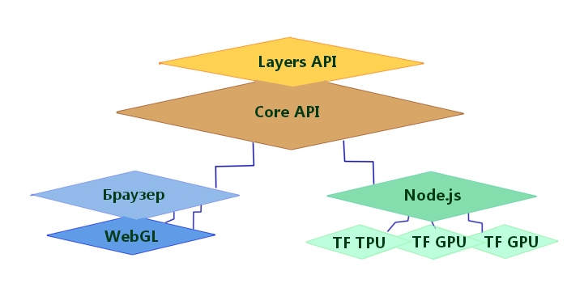
Рисунок 2.1.1 – Архітектура бібліотеки TensorFlow.js

Використання алгоритму KNN Classifier для класифікації отриманих ознак гарантує надійність та ефективність системи у реальному часі, що є важливим для безперервного та точного розпізнавання жестів. Основний принцип роботи KNN, який показаний на рисунку 2.1.2 полягає в тому, що новий зразок класифікується на основі більшості голосів своїх "k" найближчих сусідів, де "k" є заздалегідь визначеним числом. Однією з головних переваг KNN є те, що він не робить жодних припущень про розподіл даних, що робить його надзвичайно гнучким. Він також може бути використаний для задач як класифікації, так і регресії. Однак KNN може бути обчислювально дорогим, особливо для великих наборів даних, оскільки вимагає обчислення відстані до кожного зразка в навчальному наборі. Крім того, він чутливий до масштабування даних, тому нормалізація чи стандартизація даних перед використанням KNN зазвичай є необхідною. У контексті системи розпізнавання жестів, KNN Classifier використовується для класифікації жестів на основі їх схожості з відомими зразками[3]. Після отримання векторів ознак від інших моделей, таких як MobileNet чи Handpose Model, KNN визначає клас жесту, аналізуючи найближчі сусідні зразки в навчальному наборі. Це дозволяє точно розпізнавати жести, які були попередньо навчені на системі, забезпечуючи гнучкість та надійність розпізнавання.
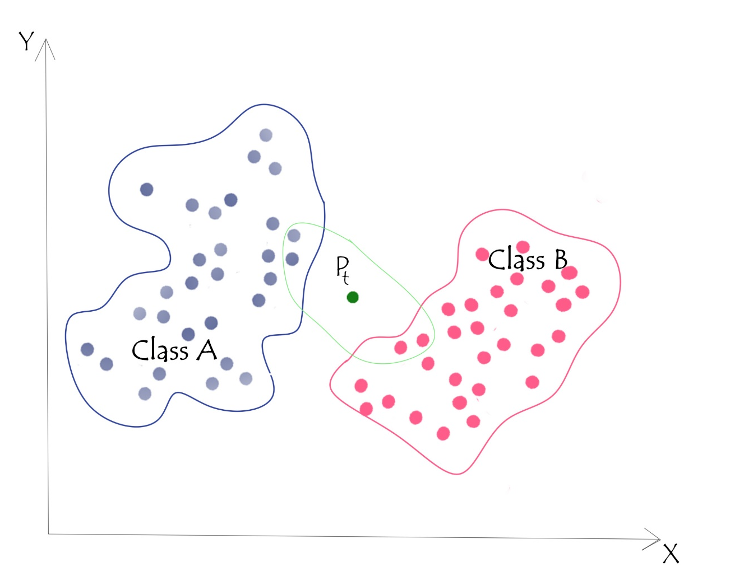
Рисунок 2.1.2 – Схематичне зображення принципу роботи KNN Classifier

Окрім цього, інтерфейс користувача реалізується через HTML та CSS, що дозволяє зручно відображати результати розпізнавання та взаємодіяти з системою, адже користувацький інтерфейс це запорука успіху роботи програми у тісному поєднанні із вищеперерахованими технологіями.
Ця структура забезпечує не лише ефективну та точну роботу системи, але й зручний та інтуїтивно зрозумілий інтерфейс для користувачів усіх категорій.

2.2 Обґрунтування методу розв'язання

У процесі вирішення поставленої задачі розпізнавання української жестової мови було порівняно різні підходи та методи. Дослідження показало, що обрана комбінація принципів комп'ютерного зору та машинного навчання має ряд переваг порівняно з альтернативними підходами.
Класичні методи, такі як правила та евристичні підходи, часто використовуються для розпізнавання жестів. Однак вони мають обмежену здатність до адаптації та часто потребують великої кількості вручну налаштованих параметрів. Використання машинного навчання дозволяє значно покращити точність та надійність системи розпізнавання жестів, оскільки моделі можуть автоматично визначати складні залежності у вхідних даних. Модель, натренована за допомогою TensorFlow.js, демонструє значно кращі результати за такими методами, завдяки можливості автоматичного визначення складних залежностей у вхідних даних. Вона виявилася більш адаптивною до змінних умов та навчилася розпізнавати ширший спектр жестів.
Порівнюючи з іншими алгоритмами машинного навчання, такими як нейронні мережі та дерева рішень, було виявлено, що використання KNN Classifier забезпечує гнучкість та швидкодію в процесі класифікації жестів, що особливо важливо у випадках реального часу. Нейронні мережі, хоча й забезпечують високу точність, потребують значних обчислювальних ресурсів і часу для навчання, що може стати обмеженням для системи розпізнавання жестів у реальному часі. Дерева рішень, хоча й швидкі у навчанні та виконанні, часто поступаються іншим методам у точності. Підтримуючі векторні машини (SVM) можуть забезпечити високу точність, але є обчислювально інтенсивними.
KNN Classifier забезпечує гнучкість та швидкодію в процесі класифікації жестів, що особливо важливо у випадках реального часу. Порівняно з іншими класифікаторами, KNN виявився менш витратним за ресурсами та більш простим у використанні. Його головна перевага полягає у простоті реалізації та можливості легкої адаптації до нових даних без необхідності повторного навчання моделі. Це робить KNN оптимальним вибором для систем, що потребують швидкої реакції та здатності до навчання у реальному часі. Графіки, показані на рисунку 2.2.1, ілюструють порівняння основних параметрів різних методів і підтверджують вибір KNN Classifier у поєднанні з TensorFlow.js для створення ефективної системи розпізнавання жестової мови.

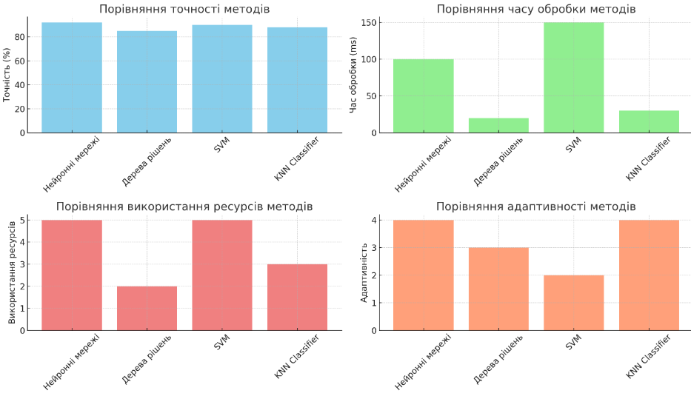

Рисунок 2.2.1 – Графіки порівнянь основних параметрів різних методів

Отже, обрана комбінація методів і технологій не лише демонструє високу точність та ефективність у розпізнаванні жестів української жестової мови, але й перевершує альтернативні підходи за рядом ключових параметрів, таких як точність, швидкодія та надійність. Її оптимальність полягає у поєднанні гнучкості та ефективності, що робить її ідеальним вибором для реалізації системи розпізнавання жестів української мови.

2.3 Структура масивів інформації

Структура масивів інформації відіграє ключову роль у розробці системи розпізнавання жестової мови, оскільки від неї залежить ефективність обробки даних та точність розпізнавання. У процесі створення системи використовувалися різноманітні типи даних та методи їх зберігання, що дозволило забезпечити високу продуктивність та адаптивність системи.
Основним джерелом даних у системі є зображення рук, які надходять з веб-камери у реальному часі. Ці зображення обробляються для виділення ключових
точок руки та пальців. Зібрані дані зберігаються у масивах, структура яких визначає, як саме інформація буде використана для навчання моделі та подальшого розпізнавання жестів.
Для кожного кадру, знятого камерою, створюється масив даних, який містить координати ключових точок руки та пальців, представлені у вигляді тривимірних координат (x, y, z). Це дозволяє враховувати положення руки у просторі, що є важливим для точного розпізнавання жестів. Використовуючи ці координати, створюються вектори, які характеризують положення та рухи руки. Ці вектори використовуються для навчання KNN Classifier. Кожному жесту присвоюється унікальна мітка, яка використовується для класифікації жестів, що дозволяє моделі розрізняти різні жести та прив’язувати їх до відповідних символів чи слів української жестової мови.
Загалом, структура масивів інформації включає в себе список кадрів, кожен з яких містить координати ключових точок (масив розміром N x 3, де N - кількість точок), вектори, що описують жести, та мітки класів для кожного жесту. Дана структура забезпечує ефективне зберігання та обробку великої кількості даних, необхідних для точного розпізнавання жестів. Масиви даних, структуровані таким чином, дозволяють легко інтегрувати нові жести та адаптувати систему до змінних умов.
Крім того, зберігання даних у структурованому вигляді спрощує процес навчання та тестування моделі. Вектори жестів та мітки класів використовуються для навчання KNN Classifier, який здатний швидко та точно класифікувати нові вхідні дані на основі їх схожості з вже відомими жестами.
Таким чином, структура масивів інформації є фундаментальною частиною системи розпізнавання жестової мови, що дозволяє досягти високої точності та надійності у процесі розпізнавання. Вона забезпечує необхідну гнучкість для інтеграції нових жестів та адаптації до різноманітних умов використання, що робить систему більш універсальною та ефективною.

ВИСНОВКИ ДО РОЗДІЛУ 2

Обґрунтовано вибір засобів реалізації для створення системи розпізнавання української жестової мови. Загальна структура створюваного продукту була розкрита, вказано ключові компоненти та технології, які використовувалися у процесі розробки.
Детально розглянуті методи розв'язання задачі розпізнавання жестів, включаючи аналіз вхідних даних з веб-камери, використання алгоритмів машинного навчання та комп'ютерного зору для обробки зображень руки та класифікації жестів.
Крім того, виокремлена важливість оптимальної структури масивів інформації для використання в алгоритмах машинного навчання та комп'ютерного зору. Вказано на значення оптимізації розміру зображень та вибір найбільш інформативних ознак для досягнення найвищої точності та швидкості розпізнавання жестів.
У цілому, обґрунтування вибору засобів реалізації надає важливі відомості щодо технологій та методів, які були використані для створення системи розпізнавання української жестової мови, підтверджуючи їх ефективність та доцільність у даному контексті.

- МАТЕМАТИЧНА ФОРМАЛІЗАЦІЯ

3.1 Формулювання завдання

Завдання розпізнавання жестової мови полягає у розробці системи, яка здатна автоматично визначати жести, виконані користувачем, та інтерпретувати їх у відповідні символи чи слова української жестової мови. Основна мета полягає в досягненні високої точності розпізнавання при мінімальних затримках у реальному часі.
Для досягнення цієї мети необхідно вирішити кілька підзадач. По-перше, збір та передобробка даних з веб-камери, що включає виділення ключових точок руки. По-друге, перетворення координат ключових точок у вектори, що описують жести. По-третє, навчання класифікатора для розпізнавання різних жестів на основі векторів ключових точок. Нарешті, класифікація нових вхідних жестів у реальному часі та відображення відповідних результатів.
Таким чином, математичне формулювання завдання розпізнавання жестів можна звести до проблеми класифікації, де вхідні дані (координати ключових точок) перетворюються у вектори ознак, які потім використовуються для навчання та тестування класифікатора.

3.2 Математична формалізація завдання

Нехай $Х$ - набір вхідних даних, що представляють координати ключових точок руки у вигляді тривимірних координат:
$Х=\{\left(x_{1}, y_{1},z_{1}\right), \left(x_{2}, y_{2},z_{2}\right),…, \left(x_{N}, y_{N},z_{N}\right)\}$ (1)
де N- кількість ключових точок.
Для кожного жесту формується вектор ознак $f$, який визначається як вектор з координат ключових точок:
$f=[x_{1}, y_{1},z_{1}, x_{2}, y_{2},z_{2}, …, x_{N}, y_{N},z_{N}]$ (2)

Набір таких векторів ознак формується для кожного жесту в навчальному наборі даних. Позначимо набір векторів ознак як $F$ , а відповідні мітки класів як $L$:
$F=\{f_{1}, f_{2},…, f_{M}\}$
$L=\{l_{1}, l_{2},…, l_{M}\}$ (3)

де $M$- кількість навчальних прикладів.
Задача класифікації полягає у побудові функції $f:F→L$, яка для нового вхідного вектора ознак $f_{new}$визначає відповідний клас жесту $l_{new}$.
Для реалізації цієї функції використовуємо метод KNN, який класифікує новий вектор ознак $f_{new}$на основі найближчих $k$ сусідів у просторі ознак. Формально, для кожного нового вектора ознак $f_{new}$визначається множина $k$ найближчих сусідів $N_{k}\left(f_{new}\right)$за метрикою відстані $d\left(f_{i}, f_{new}\right)$. Найчастіше використовується евклідова відстань:
$d\left(f_{i}, f_{new}\right)= \sqrt{\sum_{j=1}^{3N}{{(f_{ij}-f_{new, j})}^{2}}}$ (4)
Клас нового жесту визначається як мажоритарний клас серед $k$ найближчих сусідів:
$l_{new}=mode\left(\left\{l_{i} \right|{ f}_{i }∈ N_{k}\left(f_{new}\right)\right\})$ (5)
де $mode$ - функція, яка повертає мітку яка найчастіше зустрічається серед сусідів.
Таким чином, математична модель розпізнавання жестів включає збір координат ключових точок, перетворення їх у вектори ознак, навчання класифікатора KNN та класифікацію нових жестів на основі визначених метрик. Це забезпечує точне та ефективне розпізнавання жестів української жестової мови у реальному часі.

3.3 Аналіз методів вирішення завдання

У процесі розробки системи розпізнавання української жестової мови було досліджено та порівняно кілька підходів і методів вирішення завдання. Основна увага приділялася поєднанню принципів комп'ютерного зору та машинного навчання для досягнення найкращої точності та ефективності розпізнавання жестів.
Одним із перших методів, який було розглянуто, є використання традиційних методів комп'ютерного зору, таких як виділення контурів та аналіз руху. Ці методи засновані на алгоритмах обробки зображень, таких як Canny edge detection та optical flow. Хоча ці методи мають певний потенціал для розпізнавання жестів, їх точність і надійність значно залежать від якості вхідного зображення та умов освітлення. Крім того, такі методи часто вимагають значних обчислювальних ресурсів і складних налаштувань параметрів.
Другий підхід полягає у використанні класичних методів машинного навчання, таких як дерева рішень та методи опорних векторів (SVM). Хоча ці методи можуть бути досить ефективними для розпізнавання статичних жестів, вони менш підходять для обробки динамічних жестів та складних рухів. Крім того, їх реалізація вимагає значних зусиль для підбору оптимальних параметрів та підготовки великих обсягів навчальних даних.
З огляду на обмеження традиційних методів, було вирішено зосередитися на сучасних методах глибинного навчання та використанні нейронних мереж. Одним з найефективніших підходів виявилось використання архітектури MobileNet у поєднанні з TensorFlow.js. MobileNet є легкою та швидкою моделлю глибинного навчання, яка забезпечує високу точність розпізнавання зображень при мінімальних обчислювальних витратах. Використання TensorFlow.js дозволяє запускати модель безпосередньо у веб-браузері, роблячи систему доступною для широкого кола користувачів.

Для класифікації жестів було обрано метод k-Nearest Neighbors (KNN), який дозволяє швидко класифікувати нові жести на основі їх схожості з вже відомими прикладами. Перевагою KNN є простота реалізації та висока швидкість роботи, що є критично важливим для систем реального часу. Крім того, KNN добре адаптується до різноманітних умов і здатен ефективно працювати з даними, отриманими від Handpose Model.
Handpose Model, у свою чергу, забезпечує точне відстеження ключових точок руки, що дозволяє отримувати детальні вектори ознак для кожного жесту. Це суттєво підвищує якість розпізнавання жестів, оскільки модель може враховувати тонкі деталі рухів пальців та кисті.

ВИСНОВКИ ДО РОЗДІЛУ 3

Розглянуто математичну формалізацію завдання розпізнавання української жестової мови та проаналізували різні методи його вирішення. На основі проведеного аналізу було зроблено наступні висновки:
- Використання традиційних методів комп'ютерного зору, таких як виділення контурів та аналіз руху, має обмежену ефективність через високу залежність від умов освітлення та якості зображення.
- Класичні методи машинного навчання, такі як дерева рішень та SVM, показали обмежену ефективність для динамічних жестів та вимагали значних зусиль для налаштування.
- Найбільш ефективним підходом виявилося поєднання MobileNet та TensorFlow.js, що забезпечує високу точність розпізнавання зображень при мінімальних обчислювальних витратах та доступність системи через веб-браузер.
- Використання KNN для класифікації жестів виявилося оптимальним завдяки простоті реалізації, швидкості роботи та здатності адаптуватися до різних умов.
- Handpose Model забезпечує точне відстеження ключових точок руки, що суттєво покращує якість розпізнавання жестів завдяки детальній обробці рухів пальців та кисті.
Таким чином, обрана комбінація методів та технологій забезпечує високу точність, швидкодію та надійність системи розпізнавання жестів української жестової мови, що робить її ідеальним вибором для реалізації даного завдання.

- РОЗРОБКА ПРОГРАМНОГО ТА ТЕХНІЧНОГО ЗАБЕЗПЕЧЕННЯ

4.1 Інструменти розробки

Під час аналізу доступних технологій для вирішення поставлених завдань враховувалися різноманітні аспекти, спираючись на поставлені задачі. Основний алгоритм розпізнавання людської долоні був реалізований за допомогою бібліотеки TensorFlow.js, яка включає в себе інструменти для машинного навчання. Використання мови розмітки гіпертексту HTML та мови стилів CSS дозволило надати візуально привабливий та зручний для користувача інтерфейс.
Програмний продукт розроблявся в середовищі редактора коду Visual Studio Code, яке забезпечує зручний і ефективний процес розробки. Крім того, система керування версіями GitHub забезпечила ефективну роботу з кодом.
MediaPipe Handpose, частина бібліотеки TensorFlow.js, використовує моделі для ефективного виявлення та розпізнавання долоні та ключових точок. Для розпізнавання жестів використовувалися інструменти бібліотеки fingerpose, яка дозволяє аналізувати отримані ключові точки долоні. Використання інструментів розробника браузера Google Chrome та інструментів розробника дозволило візуально відлагодити та оптимізувати систему для кращої продуктивності та зручності використання.

4.2 Технічні характеристики

Для ефективної роботи системи розпізнавання української жестової мови на основі машинного навчання та комп'ютерного зору необхідно врахувати кілька ключових аспектів щодо технічного забезпечення, включаючи як апаратне так і програмне забезпечення.
По-перше, для забезпечення швидкості обробки відеопотоку у режмі реального часу необхідно мати високопродуктивний багатоядерний процесор, тактова частота якого повинна становити 2.5 ГГц і більше. Важливим аспектом є підтримка виконання складних алгоритмів та забезпечення плавності роботи програми. Щоб виконати ці умови обсяг необхідної оперативної пам'яті повинен становити не менше 4 ГБ. Також для прискорення обчислень, які на пряму пов'язані з обробкою відео та зображень необхідним є графічний процесор (GPU), обсяг відеопам'яті якого повинен відповідати 4 і більше ГБ.
По-друге, під час роботи з відеопотоком потрібна веб-камера, яка зможе забезпечити чітке зображення руки користувача, що є критично важливим для точного розпізнавання жестової абетки. Роздільна здатність такої веб-камери, яка б повністю відповідала характеристикам, має бути не менше ніж 720р. Надважливим також є швидке завантаження моделей машинного навчання й інших необхідних для роботи системи даних. Щоб ці умови були виконанні слід використовувати твердотільний накопичувач (SSD), об'єм якого повинен становити 256 ГБ і більше. За забезпечення стабільної, безперебійної й безпечної роботи програмного забезпечення відповідає операційна система. Тож для цього система розпізнавання повинна працювати на сучасних ОС, таких як Windows 10, macOS 10.15 або Linux дистрибутивах.
Основною мовою програмування для розробки системи розпізнавання жестової мови слугує JavaScript, з використанням бібліотеки TensorFlow.js яка використовується за-для реалізації алгоритмів машинного навчання.
Для створення зручного та інтуїтивно зрозумілого користувацького інтерфейсу, що забезпечує комфортну співпрацю користувача з системою, використано HTML та CSS. Завдяки відповідній структури сторінок та вигляду елементів, користувачам легко взаємодіяти з різними функціями та можливостями системи. Надійний та ефективний дизайн інтерфейсу допомагає покращити загальний досвід використання програмного забезпечення. Використаний редактор коду- Visual Studio Code, обраний через його зручність під час розробки програмного забезпечення, адже цей редактор підтримує велику кількість розширень та налаштувань. Для контролю версій під час роботи із
розробкою програмного продукту використана платформа GitHub, яка є найзручнішою для розробника. Також, щоб забезпечити коректну роботу
розробленої системи використовуються сучасні веб-браузери, що підтримують найновіші стандарти JavaScript та WebAssembly. Такими веб-браузерами є Google Chrome або Mozilla Firefox. Для створення контейнеризованих середовищ, що забезпечують сумісність та відтворюваність розробки і тестування системи, використовується Docker.
Дотримання зазначених технічних вимог гарантує стабільну роботу системи розпізнавання української жестової мови, забезпечує високу точність і продуктивність алгоритмів машинного навчання а також зручний користувацький інтерфейс.

4.3 Структурна архітектура програмного забезпечення
Архітектура програмного забезпечення для системи розпізнавання жестової мови побудована таким чином, щоб забезпечити ефективне функціонування всіх компонентів та їх взаємодію. Вона складається з кількох ключових модулів, кожен з яких виконує свою специфічну роль у загальному процесі, й відповідає за певний функціональний блок системи. Розглянемо й опишемо кожен із них окремо.
Перший модуль – це обробка відеопотоку, що надходить з камери користувача. Цей процес реалізований за допомогою бібліотеки TensorFlow.js, яка дозволяє використовувати потужні алгоритми машинного навчання для аналізу зображень у реальному часі. Використання MediaPipe Handpose моделі забезпечує високу точність виявлення та відстеження рук, визначаючи їх ключові точки. Додатково завантажується класифікатор з файлу JSON для розпізнавання жестів.
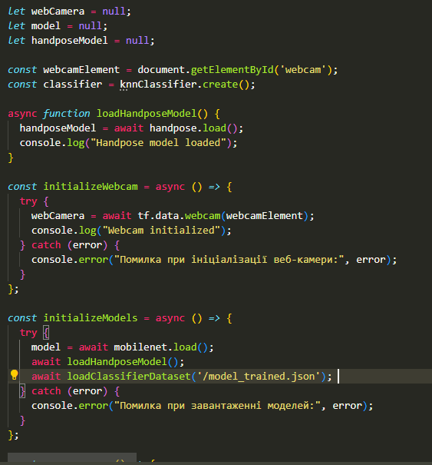
Рисунок 4.3.1 – Код реалізації модуля 1
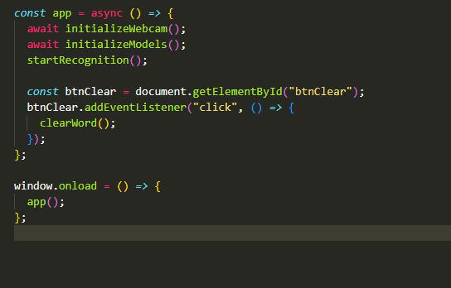
Рисунок 4.3.2 – Продовження коду реалізації модуля 1
Другий модуль – відповідає за розпізнавання жестів та обробку координат
ключових точок, отриманих з відеопотоку. Використовуються алгоритми порівняння цих координат з базою даних відомих жестів. Для цього використовується KNN Classifier, який дозволяє ефективно класифікувати жести на основі відстані між координатами точок. Перевірка розпізнаних жестів відбувається в реальному часі, забезпечуючи точність та швидкість обробки даних.

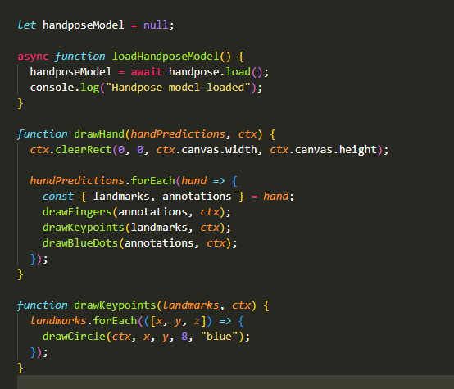
Рисунок 4.3.3 – Код реалізації модуля 2
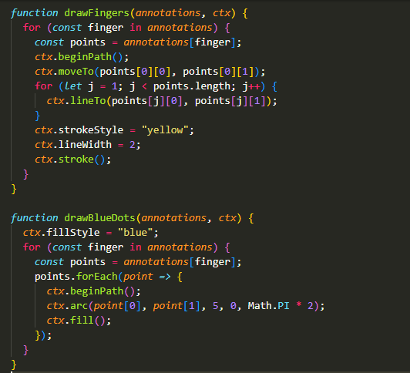
Рисунок 4.3.4 – Продовження коду реалізації модуля 2
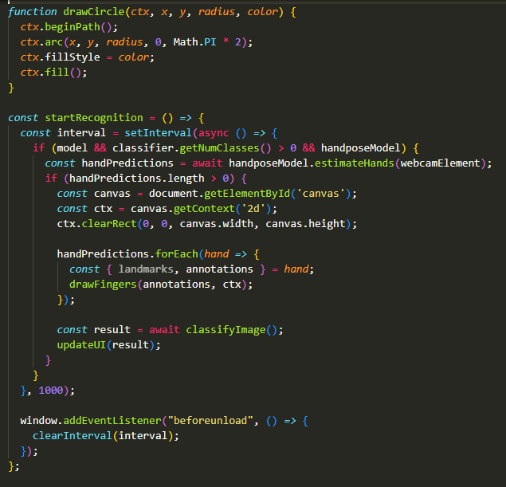
Рисунок 4.3.5 – Продовження коду реалізації модуля 2
Третій модуль – це база даних, що містить набори координат ключових точок для різних жестів. Ця база даних регулярно оновлюється та доповнюється новими жестами, забезпечуючи постійне розширення функціональності системи.
Четвертий модуль – це система тестування та відлагодження. Цей модуль включає інструменти для автоматичного тестування компонентів системи, а також інструменти для ручного тестування і відлагодження. Він забезпечує стабільність роботи системи та своєчасне виявлення та виправлення можливих помилок.
Таке інтегроване рішення дозволяє досягти високої ефективності та надійності системи розпізнавання жестової мови, забезпечуючи її легку масштабованість та можливість подальшого розвитку.

4.3.1 Блок-схема послідовності для розпізнавання жестів

Блок-схема послідовності для розпізнавання жестів відображає взаємодію компонентів системи та послідовність дій, що відбуваються в процесі роботи з системою розпізнавання жестів. Процес розпочинається з ініціалізації та завантаження необхідних бібліотек, після чого система перевіряє доступність веб-камери.
Якщо доступ до веб-камери є, система продовжує ініціалізацію моделей машинного навчання для аналізу відеопотоку. Якщо моделі успішно завантажені, система переходить до захоплення зображення з веб-камери та оцінки положення рук за допомогою моделі Handpose.
Після оцінки положення рук система визначає, чи виявлені руки, і, в залежності від результату, обробляє зображення для подальшої класифікації жесту. Класифікація жесту відбувається за допомогою моделі Mobilenet та KNN Classifier.
Отримані результати класифікації використовуються для оновлення користувацького інтерфейсу з відображенням розпізнаного жесту та
ймовірності. Після цього результати буферизуються та обробляються для

подальшого аналізу.
Процес повертається до захоплення зображення з веб-камери, і цикл продовжується далі. Закінчення роботи системи позначається виходом з цього циклу та завершенням процесу розпізнавання жестів.

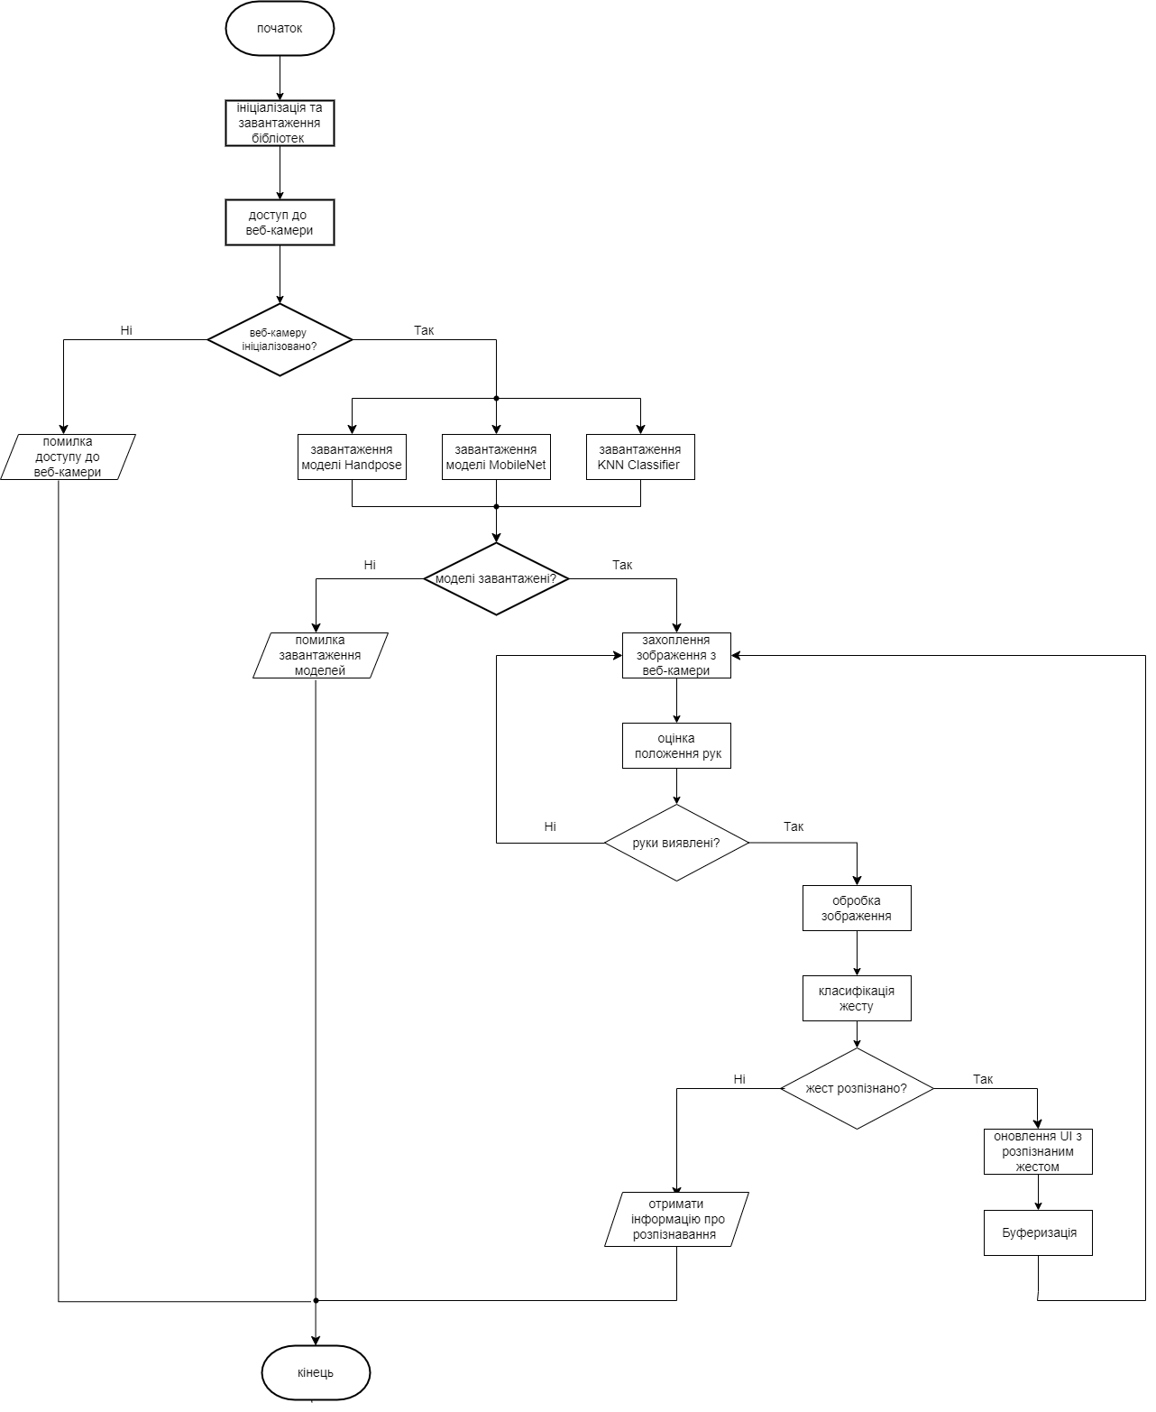
Рисунок 4.3.1 – Блок-схема послідовності для розпізнавання жестів

4.3.2 Діаграма архітектури системи

Діаграма архітектури системи описує компоненти системи та їх взаємодію для забезпечення функціональності розпізнавання жестів у веб-додатку. В основі системи є користувач, який взаємодіє з веб-додатком через інтерфейс у браузері. Веб-додаток обробляє запити користувача, відображає результати та керує всіма компонентами системи.
Користувач відкриває веб-додаток у браузері та надає дозвіл на доступ до веб-камери для захоплення відеопотоку жестів. Веб-додаток, використовуючи бібліотеку TensorFlow.js, отримує відеопотік з веб-камери та захоплює кадри для подальшої обробки.
Система включає декілька моделей машинного навчання, зокрема Handpose модель для визначення ключових точок руки, Mobilenet модель для виділення ознак зображення та KNN-класифікатор для класифікації жестів на основі виділених ознак. Кожна з цих моделей виконує свою роль у процесі розпізнавання жестів.
Handpose модель визначає ключові точки на руці користувача, Mobilenet модель виділяє ознаки зображення, а KNN-класифікатор класифікує жести на основі цих ознак. Об’єднуючи результати від моделей, система виконує розпізнавання жестів та відображає результати на екрані для користувача, показуючи розпізнані жести та їх ймовірність.
Таким чином, діаграма архітектури системи відображає потік даних і взаємодію між компонентами системи для досягнення основної мети – розпізнавання жестів у реальному часі за допомогою створеної системи.

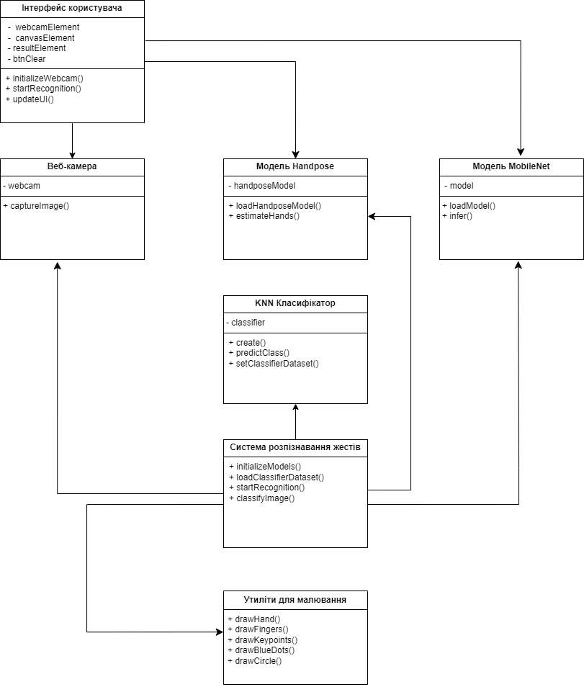

Рисунок 4.3.1 – Діаграма архітектури системи

4.3.3 Таблиця функціональної специфікації

Дана таблиця оглядає функції, які присутні в коді та надає опис їх функціональності

Функція | Опис
`loadHandposeModel` | Завантажує модель Handpose для розпізнавання рук.
`drawHand` | Малює руки на веб-камері.
`drawKeypoints` | Малює ключові точки на руках.
`drawFingers` | Малює лінії пальців.
`drawBlueDots` | Малює сині точки на ключових точках рук.
`drawCircle` | Малює коло на вказаних координатах.
`clearWord` | Очищує буфер літер та оновлює відображення слова.
`captureImage` | Захоплює зображення з веб-камери.
`classifyImage` | Класифікує захоплене зображення за допомогою моделі Mobilenet та класифікатора.
`processWord` | Формує слово на основі буфера літер та оновлює відображення на екрані.
`loadClassifierDataset` | Завантажує класифікатор з файлу JSON.
`initializeWebcam` | Ініціалізує веб-камеру та виводить повідомлення про успішну ініціалізацію.
`initializeModels` | Ініціалізує моделі Handpose та Mobilenet, а також завантажує класифікатор з файлу JSON.
`startRecognition` | Починає розпізнавання жестів кожну секунду та оновлює відображення на екрані.
`showInstructions` | Показує інструкції з використання системи.
`updateUI` | Оновлює відображення інформації про розпізнану літеру та її ймовірність на екрані.
`app` | Основна функція, яка викликається при завантаженні сторінки та ініціалізує всі необхідні елементи (веб-камеру, моделі, класифікатори) та починає процес розпізнавання жестів.
Таблиця 1 – функціональна специфікація

ВИСНОВКИ ДО РОЗДІЛУ 4

Розглянуто ключові аспекти розробки програмного та технічного забезпечення для системи розпізнавання жестів. На початку визначено основні інструменти розробки, які включають середовище розробки, програмні бібліотеки та фреймворки, що використовувалися для створення системи. Це забезпечує необхідний технічний фундамент для реалізації всіх функціональних можливостей. Далі було описано технічні характеристики системи, що включають апаратні та програмні вимоги. Визначено параметри, необхідні для забезпечення оптимальної роботи системи, включаючи потужність процесора, обсяг оперативної пам’яті та вимоги до операційної системи. Це дозволяє гарантувати, що система працюватиме належним чином на передбачених пристроях. Також наведено загальний опис структури системи, її основних компонентів та взаємозв’язків між ними. Було розглянуто структурну схему послідовності для розпізнавання жестів, яка демонструє процеси взаємодії користувача з системою та основні етапи обробки даних: від захоплення зображення до відображення результату. Це дає змогу зрозуміти порядок виконання операцій та роль кожного компонента в цьому процесі.Також було представлено діаграму архітектури системи, яка візуалізує основні компоненти програмного забезпечення та їх взаємодію. Ця діаграма ілюструє загальну структуру системи, що включає модулі обробки зображень, розпізнавання жестів, класифікації та інтерфейс користувача. Вона допомагає зрозуміти, як різні частини системи працюють разом для досягнення кінцевої мети.
Загалом, надано вичерпну інформацію про процес розробки та архітектуру системи, необхідну для її розуміння та подальшого вдосконалення. Описано інструменти розробки, технічні характеристики та архітектурні рішення створюють цілісну картину функціонування системи розпізнавання жестів, дозволяючи оцінити її можливості та потенціал для майбутніх розробок.

- ТЕСТУВАННЯ ТА ВИКОРИСТАННЯ СИСТЕМИ

  - Інструкція користувача

Система для розпізнавання мови жестів призначена для забезпечення зручного та ефективного використання технологій розпізнавання жестів українського алфавіту. Логотип застосунку показано на рисунку 5.1.1

Рисунок 5.1.1- Логотип застосунку

Для початку роботи із системою потрібно відкрити веб-браузер, такий як Google Chrome або Mozilla Firefox, і перейти за URL-адресою веб-додатка. При першому відкритті сторінки браузер запитає дозвіл на доступ до веб-камери. Для продовження роботи необхідно натиснути кнопку "Дозволити" у вікні запиту доступу.
Після того, як браузер отримає доступ до веб-камери, система почне автоматично завантажувати моделі для розпізнавання жестів зокрема моделі Handpose, Mobilenet та класифікатор, що супроводжуватиметься повідомленням про те, що потрібно дочекатися закінчення завантаження модуля інтелекту, а після їх з'явиться повідомлення про успішне завантаження моделей.

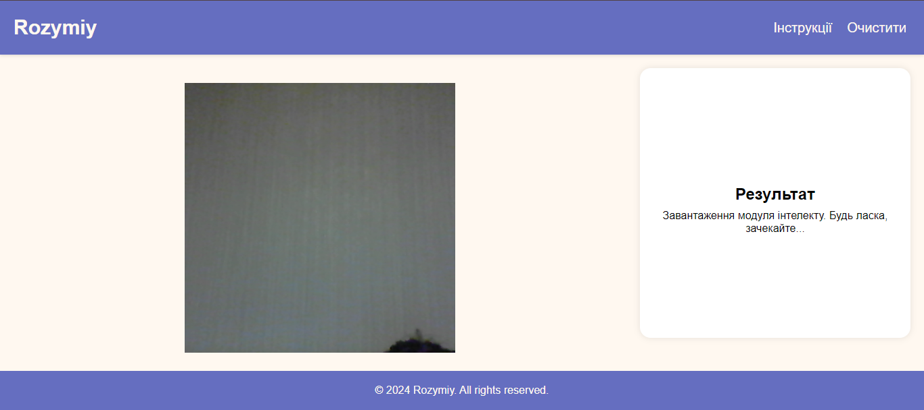
Рисунок 5.1.2 – Початкова сторінка завантаження модуля інтелекту

Після завантаження модуля інтелекту можна розпочинати взаємодію із системою. Потрібно показувати жести українського алфавіту слідкуючи, щоб рука, якою виконується жесть перебувала у контейнері з камерою. Веб-додаток автоматично розпізнає жести, відмалює модель вашого жесту на частині екрану, де знаходиться камера, як показано на рисуноку 5.1.3, а літеру виведе на у відповідному полі для виведення слова, показано на рисунку 5.1.4
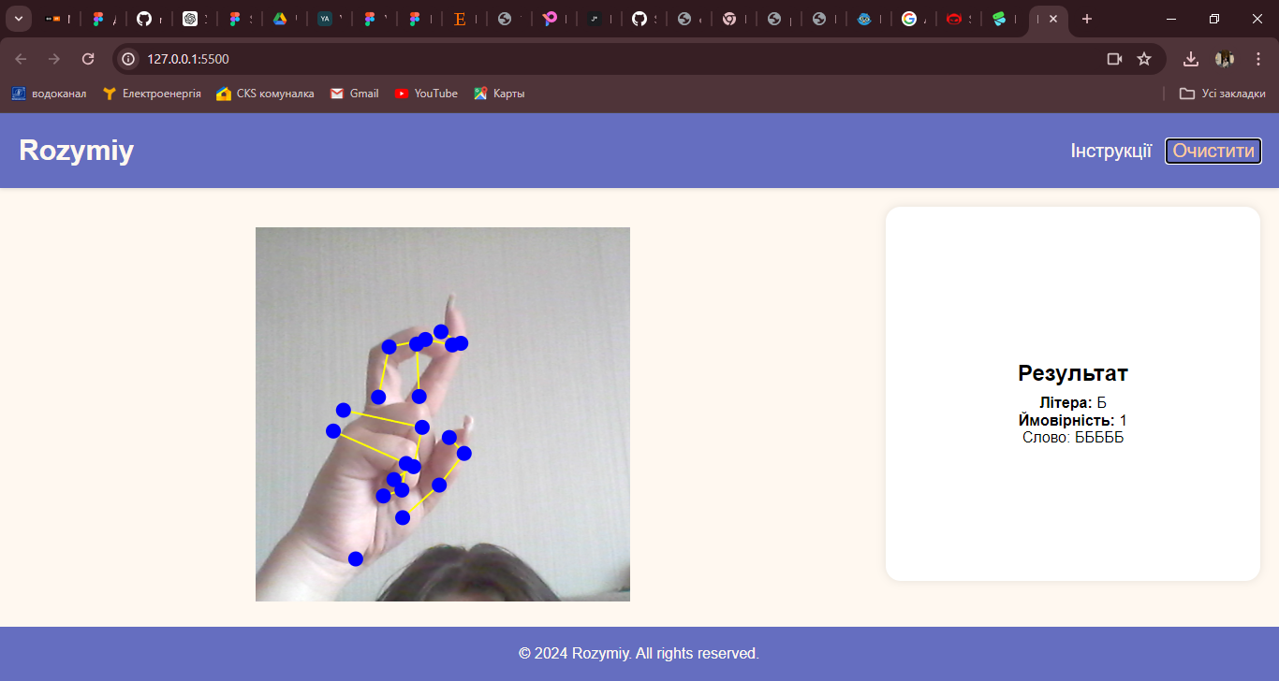
Рисунок 5.1.3 – Результат відмальованої на екрані моделі руки
Рисунок 5.1.4 – Результат виведення літери
Один із етапів роботи системи це є очищення буферу літер, щоб можна було в разі помилки почати спочатку. Для цього потрібно натиснути кнопку «Очистити», яка показана на рисунку 5.1.5, й поле для виведення літер знову буде вільним і дозволить почати введення заново, що видно на рисунку 5.1.6.
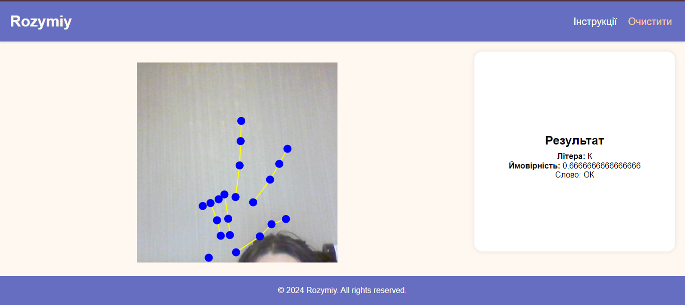
Рисунок 5.1.5 – Розсташування кнопки «Очистити»

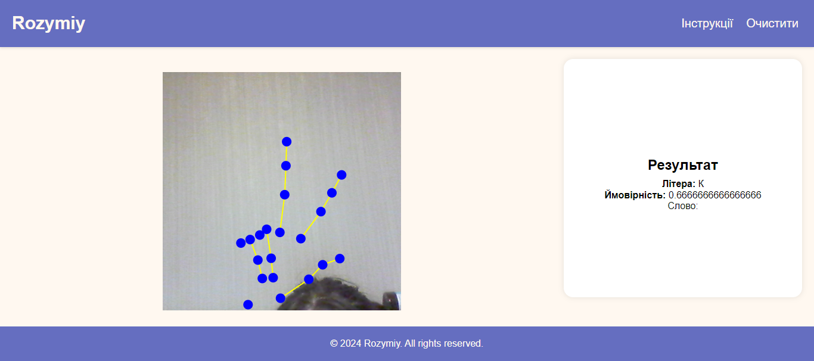
Рисунок 5.1.6 – Результат очищення буферу літер

Якщо виникає потреба у додаткових інструкціях, натисніть кнопку "Інструкції". З'явиться модальне вікно, яке показане на рисунку 5.1.7, з покроковою інструкцією як працювати із системою, що полегшить взаємодію із нею.

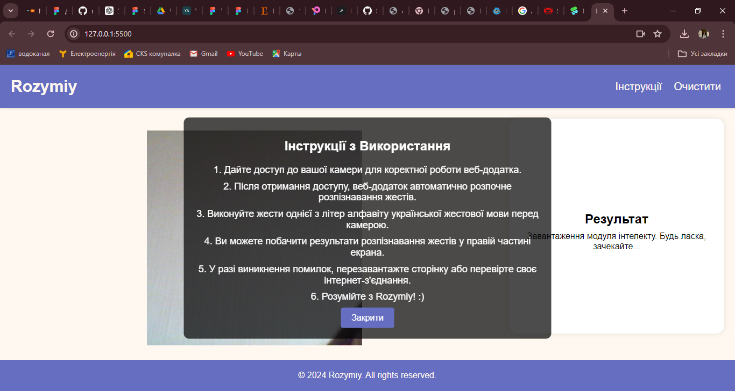
Рисунок 5.1.7 – Модальне вікно із покроковою інструкцією роботи із системою

Ця інструкція надає всі необхідні кроки для правильного налаштування та ефективного використання веб-додатка для розпізнавання жестів, що дозволить користувачам максимально використати можливості цього інструмента.

5.2 Тестування програмного продукту

5.2.1 Цілі тестування
Цілі тестування програмного продукту визначаються з метою забезпечення якості та надійності продукту перед його впровадженням. Основні цілі тестування включають перевірку функціональності, виявлення помилок, оцінку продуктивності, перевірку сумісності, перевірку безпеки, оцінку користувацького досвіду та перевірку відповідності вимогам. Ці цілі допомагають забезпечити якість та стабільність програмного продукту перед його впровадженням у виробниче середовище.

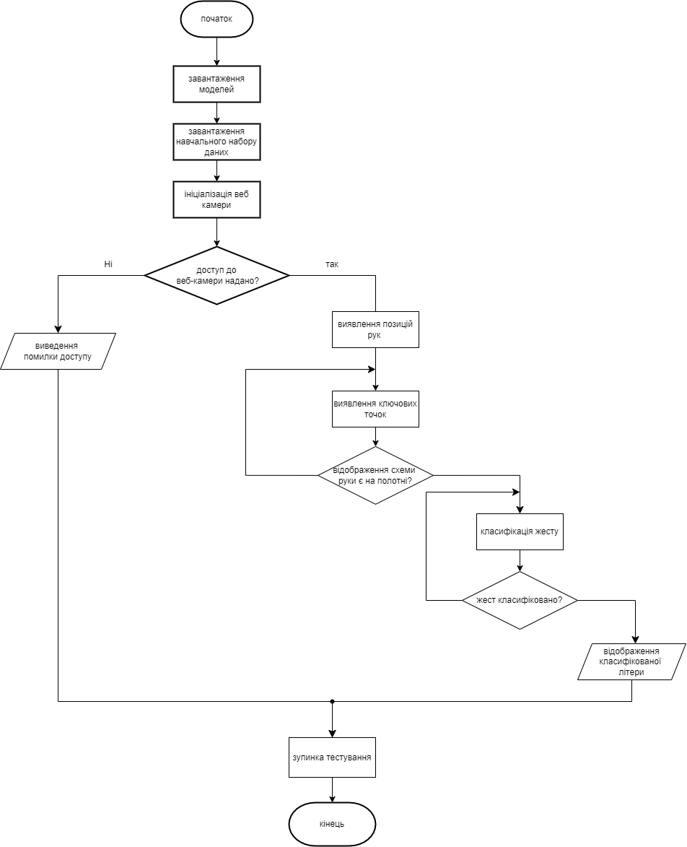
Рисунок 5.2.1 – Блок- схема тестування системи на коректність відображення жесту

5.2.2 Результати тестування

Звіт про результати тестування є ключовим етапом у процесі розробки програмного продукту. Цей документ включає в себе виявлені помилки та проблеми, результати тестування функціональності, продуктивності, безпеки та інші важливі аспекти тестування. Опис кожної виявленої проблеми зазвичай включає інформацію про її відтворення, серйозність та можливі наслідки для користувачів. Результати тестування допомагають виправити виявлені проблеми та покращити якість програмного продукту.

Умова входу в тест | Опис сценарію випробування | Результат, що очікується | Отриманий результат | Оцінка
Відкрито застосунок “Rozymiy” у веб-браузері | Викликати функцію captureImage() | Отримати зображення з веб-камери розміром 200x200 пікселів | Зображення з веб-камери успішно отримане та змінено до розміру 200x200 пікселів | Випробування успішне.

Таблиця 2 – Тестування функції captureImage()

Умова входу в тест | Опис сценарію випробування | Результат, що очікується | Отриманий результат | Оцінка
Відкрито застосунок “Rozymiy” у веб-браузері | Викликати функцію classifyImage(). | Класифікувати отримане зображення. | Зображення успішно класифіковане | Випробування успішне

Таблиця 3 – Тестування функції classifyImage()

Умова входу в тест | Опис сценарію випробування | Результат, що очікується | Отриманий результат | Оцінка
Відкрито застосунок “Rozymiy” у веб-браузері | Викликати функцію drawHand() та передати результати прогнозування позицій рук. | Малювати "скелет" рук на відео. | Руки на відео успішно "відмальовані" у відповідному форматі. | Випробування успішне

Таблиця 4 – Тестування функції drawHand()

Умова входу в тест | Опис сценарію випробування | Результат, що очікується | Отриманий результат | Оцінка
Відкрито застосунок “Rozymiy” у веб-браузері | Викликати функцію drawKeypoints() та передати позиції ключових точок руки. | Малювати кола на позиціях ключових точок руки | Кола успішно намальовані на позиціях ключових точок руки. | Випробування успішне

Таблиця 5– Тестування функції drawKeypoints()

Умова входу в тест | Опис сценарію випробування | Результат, що очікується | Отриманий результат | Оцінка
Відкрито застосунок “Rozymiy” у веб-браузері | Викликати функцію drawFingers() та передати позиції пальців руки. | Малювати лінії між ключовими точками пальців руки. | Лінії успішно намальовані між ключовими точками пальців руки | Випробування успішне

Таблиця 6 – Тестування функції drawFingers()

ВИСНОВКИ ДО РОЗДІЛУ 5

Описано процеси тестування та використання системи розпізнавання української жестової абетки. Спочатку надається інструкція користувача, яка детально описує кроки для правильного налаштування та використання системи, включаючи вимоги до надання доступу до камери та використання інтерфейсу для розпізнавання жестів. Далі розглядається тестування програмного продукту, що включає визначення цілей тестування, які полягають у забезпеченні відповідності функціональним вимогам, надійності, продуктивності та зручності використання системи. У ході тестування були проведені різноманітні випробування, результати яких показали, що всі функції працюють згідно з очікуваннями. Кожен тест був спрямований на перевірку ключових аспектів роботи системи, таких як захоплення зображень з камери, класифікація жестів, відображення результатів та інтерактивні елементи користувацького інтерфейсу. Всі результати тестування були успішними, що підтверджує високу якість та готовність системи до впровадження.

ВИСНОВОК
Вступ та основні розділи дипломної роботи охоплюють різноманітні аспекти створення системи розпізнавання жестової мови, призначеної для вивчення української жестової абетки. У першому розділі розглянуто загальні положення, зокрема, детально описано українську жестову абетку та предметне середовище, в якому працює система. Описано процес роботи та функціональну модель системи, а також проведено аналіз та порівняння існуючих рішень, вказуючи на переваги та недоліки різних контролерів пристроїв збору даних. Особлива увага приділяється огляду аналогів систем розпізнавання жестової мови. Згодом сформульовано постановку задачі, визначено призначення розробки, а також конкретні цілі та задачі.
У другому розділі представлено обґрунтування вибору засобів реалізації системи. Описано загальну структуру створюваного продукту, вибір методу розв'язання та структуру масивів інформації. Цей розділ надає детальне пояснення того, як було обрано відповідні інструменти та технології для реалізації проекту.
Третій розділ присвячено математичній формалізації. У ньому сформульовано завдання, виконано його математичну формалізацію та проведено аналіз методів вирішення. Цей розділ підкріплює теоретичну основу системи, демонструючи, як математичні методи можуть бути застосовані для розв'язання задач розпізнавання жестів.
Четвертий розділ охоплює розробку програмного та технічного забезпечення. Він включає вибір інструментів розробки, технічні характеристики системи, а також структурну архітектуру програмного забезпечення. Діаграми послідовності для розпізнавання жестів та архітектури системи забезпечують візуальне уявлення про те, як система функціонує на різних рівнях.
У п'ятому розділі розглядаються питання тестування та використання системи. Спочатку надається інструкція користувача, яка пояснює, як правильно
налаштувати та використовувати систему. Далі, тестування програмного продукту охоплює визначення цілей тестування, які включають забезпечення відповідності функціональним вимогам, надійності, продуктивності та зручності використання. Результати тестування показують, що всі функції працюють згідно з очікуваннями, і кожен тест успішно підтвердив готовність системи до впровадження.
У цілому, дипломна робота демонструє всебічний підхід до розробки системи розпізнавання жестів, поєднуючи теоретичні знання з практичною реалізацією та тестуванням. Всі етапи роботи були ретельно сплановані та виконані, що дозволило досягти поставлених цілей і створити функціональний та надійний програмний продукт.
Подальшим розвитком роботи системи розпізнавання жестової мови передбачає інтеграція в уже існуючу систему не тільки жестової абетки, а і розпізнавання жестів із захопленням обличчя, а саме мовленнєвого апарату та рухи руками й губами одночасно.

СПИСОК ВИКОРИСТАНОЇ ЛІТЕРАТУРИ

[1] Smilkov, D., Sutskever, I., & Abadi, M. (2019). TensorFlow.js: Machine Learning for the Web. “Proceedings of the 25th International Conference on Web and Internet Technologies”, 78-85.

[2] Howard, A. G., Zhu, M., Chen, B., Kalenichenko, D., Wang, W., Weyand, T., Andreetto, M., & Adam, H. (2017). MobileNets: Efficient Convolutional Neural Networks for Mobile Vision Applications. “arXiv preprint arXiv:1704.04861”.

[3] (https://medium.com/@sachinsoni600517/k-nearest-neighbours-introduction-to-machine-learning-algorithms-9dbc9d9fb3b2, n.d.)

[4] Simon, T., Joo, H., Matthews, I., & Sheikh, Y. (2017). Hand Keypoint Detection in Single Images using Multiview Bootstrapping. “Proceedings of the IEEE Conference on Computer Vision and Pattern Recognition”, 1145-1153.

[5]Bobick, A. F., & Wilson, A. D. (1995). "A state-based technique for the summarization and recognition of gesture." IEEE Transactions on Pattern Analysis and Machine Intelligence, 19(12), 1325-1337.

[6] Mitra, S., & Acharya, T. (2007). "Gesture recognition: A survey." IEEE Transactions on Systems, Man, and Cybernetics, Part C (Applications and Reviews), 37(3), 311-324.

[7] Pavlovic, V. I., Sharma, R., & Huang, T. S. (1997). "Visual interpretation of hand gestures for human-computer interaction: A review." IEEE Transactions on Pattern Analysis and Machine Intelligence, 19(7), 677-695.

бджьлт

